致谢
从22年9月入学以来，经过四年的学习生活和生活实践，自己的心智逐渐变得成熟稳重，学会自己思考和解决所遇到的问题，自己对于海洋科学专业的领域的知识也变得更加扎实，通过课程实验和毕业论文设计，将课本里的海洋科学知识应用到实际科学问题中来。自己能够取得本校进一步学习海洋化学的机会，离不开家人的默默支持和关心，离不开辅导员的细心疏导，也离不开老师同学们的真诚帮助。
感谢我的父亲和亲戚们，由于高中母亲的逝世和父亲的失业，家中的经济状况大不如前。但父亲仍靠着流水线上的劳作来供给自己的生活费和学费，家中的亲戚也伸出援手来帮助我，真的非常感谢父亲和亲戚们在物质上的支持和精神上的关心，让我能够专心投入到学习生活中来。
感谢张弛辅导员和方俊雅辅导员，两位辅导员不仅在自己申请学校助学金
上提供帮助，也在自己学业繁重、压力山大时愿意成为倾诉对象，在学习和生活上给予细心建议和疏导，使自己的学习道路逐渐明朗起来。
感谢海洋化学系所有的任课老师，每一位老师在传授海洋科学知识之外，也教导自己如何去把海洋科学知识应用到实际科学问题中来，还会去了解自己的学习道路，并提供帮助和建议，真正做到了亦师亦友的关系，在相互交流中不断提升自己。
感谢齐林学长，在加入学院拔尖班后自己和齐林学长开始了密切交流，齐林学长慷慨的分享自己的学习生活和经历，还提供自己的学习资料参考，让自己在专业学习上收获不少。
最后特别感谢王杉霖老师和课题组的师兄师姐，王杉霖老师在毕业论文的选题、数据下载的选择、数据结果的分析以及撰写论文上都对我十分负责，指出存在的不足以及提供解决方案。在国内外研究现状文献阅读时，老师十分细心的教导自己如何去检索文献和阅读文献，让自己系统性学习科学文献阅读。而在数据结果分析时，老师指出绘图上的不合理之处并提出数据结果分析的框架，让自己独立思考如何去组织数据结果，对自己的数据纠错和分析能力有很大帮助。课题组的碧致师兄，为自己提供了电脑硬件支持和服务器账号，让自己的实验能够进行下去；感谢泽明师兄，教导自己如何在服务器上下载实验数据和进行数据分析，感谢课题组的涵茜师姐、嘉琦师姐、清华师兄，帮助自己融入课题组中。
最后，感谢自己在四年大学生活所遇到的每一个人，帮助自己更好的融入厦门大学的学习生活环境中。对于未来三年的厦门大学学习生活，自己也将更一步努力，不辜负每一个人的期望。

摘要
全球海洋生态系统正面临暖化、酸化、脱氧和层化加剧等多重胁迫，识别不同生态层级的气候变化信号何时超过自然变率，是理解人为气候变化影响海洋生态系统的关键。本文基于 CESM2-LE 10 个集合成员和 CESM2-FEISTY 结果，选取环境变量、低营养级变量和鱼类功能群变量，将集合平均值连续 5 年超过基准期均值 ±2 倍标准差的首年定义为 ToE，并用信噪比解释区域差异。结果显示，环境变量中温度信号最稳定，上层 150 m 海洋温度上升 ToE 在 2000 年前后已在大范围海区出现；底层温度在南大洋、北冰洋和太平洋西边界海区晚于表层，但北大西洋在 1980 年前已识别到上升 ToE。营养盐中，硝酸盐下降 ToE 主要集中在 2020—2040 年，硅酸盐主要集中在 2000—2020 年；铁浓度全球长期趋势不明显，多数海区 ToE 集中在 2040—2060 年。低营养级变量 ToE 更晚、空间更破碎，基本在 2040—2060 年之间，小型浮游植物和硅藻存在竞争关系，中型浮游动物与硅藻变化较一致。三类鱼类功能群全球年平均序列均下降，浮泳鱼下降 ToE 最早，部分海区早于 1980 年；饵料鱼下降 ToE 分布较广，主要在 2000—2020 年；底栖鱼出现下降趋势最晚，ToE 仅局限在印度洋、北冰洋及南极大陆边缘等区域。研究表明，气候变化信号在全球海洋生态系统中的传播具有明显的营养级层次性，这为认识海洋生态系统对气候强迫的层级响应规律提供了新视角。
关键词：海洋生态系统；气候变化信号；出现时间；CESM2-FEISTY

Abstract
Global marine ecosystems are facing multiple stressors, including warming, acidification, deoxygenation, and enhanced stratification. Identifying when climate-change signals at different ecological levels exceed natural variability is essential for understanding the impacts of anthropogenic climate change on marine ecosystems. Based on 10 ensemble members from CESM2-LE and CESM2-FEISTY outputs, this study examines environmental variables, lower-trophic-level variables, and fish functional-group variables. The Time of Emergence (ToE) is defined as the first year in which the ensemble mean exceeds the baseline-period mean by ±2 standard deviations for five consecutive years, and regional differences are interpreted using the signal-to-noise ratio.The results show that temperature exhibits the most robust signal among the environmental variables. The ToE of increasing upper-150 m ocean temperature had already emerged across broad ocean regions around 2000. Bottom-temperature ToE occurs later than surface-layer ToE in the Southern Ocean, the Arctic Ocean, and western boundary regions of the Pacific Ocean, whereas an increasing ToE had already been detected in the North Atlantic before 1980. Among nutrients, the ToE of declining nitrate is mainly concentrated in 2020–2040, while that of silicate is mainly concentrated in 2000–2020. Iron concentrations show no clear long-term global trend, with ToE in most ocean regions occurring during 2040–2060.ToE for lower-trophic-level variables emerges later and displays more spatially fragmented patterns, generally occurring during 2040–2060. Small phytoplankton and diatoms exhibit a competitive relationship, while mesozooplankton changes are relatively consistent with diatom changes. The global annual mean time series of all three fish functional groups decline. The ToE of declining pelagic fish occurs earliest, before 1980 in some regions. The ToE of declining forage fish is more widespread and mainly occurs during 2000–2020. Demersal fish show the latest declining trend, with ToE limited to regions such as the Indian Ocean, the Arctic Ocean, and the Antarctic continental margin.This study demonstrates a clear trophic-level hierarchy in the propagation of climate-change signals through global marine ecosystems, providing new insights into how different ecological levels respond to climate forcing.
Keywords: marine ecosystem; climate change signal; Time of Emergence; CESM2-FEISTY

1 引言
1.1 研究背景
自工业革命以来，大气中人为源温室气体（如CO₂）的增加改变了地球气候系统的能量平衡。海洋作为气候系统的重要组成部分，吸收了约91%额外热量，海洋同时吸收了约25%人类活动排放的二氧化碳（CO₂），使全球海洋环境持续发生显著变化。近年来，海水暖化、酸化、脱氧和层化增强逐渐成为全球海洋环境变化的核心议题^{[1]}。IPCC 关于海洋和冰冻圈的评估指出，海洋物理环境、化学状态和生态系统已出现一系列相互关联的变化，这些变化会进一步影响对海洋资源高度依赖的人类社会^{[2]}。
气候变化引起的海洋系统变化并非单一物理或化学状态的线形演变，还会进一步影响海洋生态系统结构与功能。例如，随海洋热含量增加，海表温度持续升高。暖化不仅直接增强上层层化，影响营养盐向真光层的输送效率^{[3]}，同时会影响氧气与CO₂的溶解和混合过程。其中，CO₂的吸收又进一步改变海水碳酸盐体系和pH。这些环境因素在调控浮游植物生产、浮游动物摄食、颗粒有机碳输出和鱼类生长等生态过程方面发挥着重要作用^{[4]}，其变化不可避免会传导至各营养级生物量及相关的生物地球化学循环。以往观测表明，全球海洋物种的分布、群落结构已经出现了和海洋暖化相一致的变化^{[5]}，气候变化也通过影响生产力、栖息地及种群过程引起部分海区的渔业资源最大可持续产量的变化^{[6]}。
然而，海洋生态系统同时具有很多内部自然变率，包括由厄尔尼诺—南方涛动、太平洋年代际振荡、大西洋多年代际振荡以及海洋环流变化等过程，均会导致海洋温度、营养盐、初级生产力及生物量在年际至年代际尺度发生显著波动。因此，判断生态系统是否已经受到人为气候变化的影响不只取决于短期的变化幅度。仅依据长期趋势并不足以判断某一生态变量是否已经受到人为气候变化影响。某些变量虽然存在一定变化趋势，但如果其变化仍处于历史自然波动范围之内，则难以认为气候变化信号已经被稳定识别。因此，如何从复杂的内部自然变率中识别人为气候变化信号，成为当前海洋生态系统研究的重要科学问题。
针对这一研究需求，Hawkins和Sutton提出了气候变化信号的出现时间（Time of Emergence，ToE）的概念来描述外部强迫信号相对于内部自然变率变得可识别的时间^{[7]}。ToE主旨在于描述变化何时超过其自然波动范围，而非描述某个变量是否发生变化。综合分析气候变化信号及其出现时间，可更系统地解析自然系统对气候变化的响应特征。
1.2 国内外研究进展
ToE方法在海洋生物地球化学研究中已经得到较多应用。Keller 等率先将ToE运用在海洋生物地球化学领域，计算了温度、pH、氧气、硝酸盐和净初级生产力等变量的ToE，指出pH和温度等受外部强迫控制较强的变量更容易从自然变率中识别ToE，而营养盐和净初级生产力受海洋环流和生态过程影响更大，ToE表现出更强不稳定性^{[8]}。Rodgers等利用地球系统模式大集合研究多种海洋生态系统驱动因子，酸化ToE最早而初级生产力ToE最晚^{[9]}。Henson等比较了温度、氧气、pH和初级生产力等变量的ToE，指出低纬度海区部分环境信号会较早出现，但生态相关变量的空间差异更强，这与Keller等的研究结论基本一致^{[10]}。Sutton等利用40个表层浮标的二氧化碳分压和pH时间序列进行不同观测站点的ToE检测，发现不同站点人为信号ToE的识别所需时间受当地海洋环境影响，开阔大洋需要8-15年、沿海海区需要16-41年，而珊瑚礁海区需要9-22年^{[11]}。Ma等对全球表层海洋酸化40年趋势及驱动机制进行分析，得出酸化信号的ToE识别所需时间大约为10年，且pH全球长期下降趋势主要由人为二氧化碳吸收导致海洋表层溶解无机碳浓度上升驱动^{[12]}。Bertini等则专注北大西洋内部生物地球化学变化信号的ToE的发生和恢复时间尺度^{[13]}。Barrier等基于IPSL-CM6A-LR/APECOSM的气候和鱼类模拟，首次尝试估算由气候驱动的鱼类生物量变化的出现时间，识别表层、洄游层和中层三种鱼类功能群生物量以及驱动因子浮游动物生物量的ToE^{[14]}。Schlunegger等进一步比较不同大集合模式中的生物地球化学变量ToE，说明同一变量在不同模式中的出现时间并不完全一致，差异来自于模式结构、集合规模、基准期变率以及生物地球化学参数化^{[15]}。总之，国际上已开展了一系列海洋生物地球化学变量ToE识别研究，尽管部分研究借助于长时间观测数据，大多数研究通常需借助于地球系统模式集合模拟开展。
其中，基于通用地球系统模式（Community Earth System Model）开展的海洋生物地球化学对气候变化响应信号的研究可归纳为三个方向。Long等利用CESM-Large Ensemble（CESM-LE）集合研究海洋溶解氧变化趋势，指出南印度洋、热带东太平洋和大西洋盆地部分区域的海洋脱氧信号出现时间较早，并预测到2030-2040年全球海洋将广泛识别到脱氧信号^{[16]}。Hameau 等比较人为暖化和脱氧信号的ToE，指出温度信号更直接受外部强迫影响，而氧气受通风、海洋环流和生物耗氧共同影响，ToE的区域差异更明显^{[17]}。进一步分析表明，由于通风加剧和溶解度降低影响，全球约三分之一温跃层中脱氧信号的ToE早于暖化^{[18]}。Tjiputra等指出气候变化信号并不局限于表层，次表层和深层海洋在温度、氧气变量上也会出现较早的ToE，只是观测数据和空间覆盖会限制判断精度^{[19]}。Gong等进一步分析了21世纪全球脱氧信号在表层、中层和深层的出现时间，结果显示西北太平洋、北大西洋和南大洋的中层和深层区域的脱氧信号出现时间在2015年前，而全球超过72%的海洋预计在2080年前将经历三个垂直层次的缺氧现象^{[20]}。
第二类研究主要围绕碳循环和酸化展开。McKinley等基于CESM-LE集合讨论海气二氧化碳通量的ToE，结果显示南大洋和大西洋部分区域的ToE在2010年前已经出现，而赤道太平洋出现时间为2030-2050年，太平洋和印度亚热带区域的出现时间会晚于2050年^{[21]}。Schlunegger等进一步分析海洋碳循环中不同碳泵变量人为信号ToE，结果显示pH、二氧化碳分压、海气二氧化碳通量以及溶解无机碳等变量的ToE存在差异，其中pH、二氧化碳分压的出现时间最早^{[22]}。
第三类研究则逐渐开始关注海洋生态系统气候变化信号的传播过程及生态响应。Sreeuch等利用CESM2-LE集合研究海洋溶解有机质中C:P比的长期变化以及ToE，结果表明其ToE早于上层海洋磷酸盐浓度和净初级生产力，说明DOM中C：P比率的变化可能成为人为海洋变暖的敏感指标^{[23]}。Sylvester等针对南大洋生态系统关键组分磷虾的生长条件进行趋势识别，结果显示虽然磷虾的栖息地会向极地收缩，但到本世纪末还难以将磷虾生长的下降信号从自然变率中识别出来^{[24]}。Krumhardt等针对南极海冰及相关生态系统的研究基于CESM2-LE将海冰、浮游植物、磷虾、鱼类和企鹅相关指标放入同一框架，展示不同生态层级信号ToE的差异，结果显示企鹅生长速率和潜在鱼类生物量的气候变化信号最早出现，说明顶级捕食者会对气候变化具有更强大的放大响应^{[25]}。
总体来看，现有的ToE研究已经覆盖海洋物理、生物地球化学和部分生态系统变量，但将环境变量、低营养级变量和高营养级变量统一纳入全球海洋生态系统框架进行系统分析的研究仍相对有限。目前多数研究主要聚焦于单一变量或单一生态层级，而不同营养级之间气候变化信号如何传递、放大以及产生区域差异，仍缺乏系统讨论。
基于此，本研究以全球海洋生态系统为研究对象，利用CESM2-LE中的环境变量和低营养级变量以及 CESM2-FEISTY模型的鱼类功能群结果，系统计算不同变量的气候变化信号及其出现时间，并结合信噪比分析比较不同生态层级之间ToE的时间与空间差异。本文重点关注两个科学问题：第一，哪些变量更早从自然变率中显现出人为气候变化信号；第二，不同生态层级的ToE是否能够反映气候变化信号在海洋生态系统中的传播机制及其营养级放大过程。

2 数据和方法
2.1 地球系统模式大型集合
本研究分析基于通用地球系统模式大型集合（CESM2-Large Ensemble,CESM2-LE）的模拟数据。CESM2是一个全耦合地球系统模式，已被广泛应用于气候变化研究。CESM2-LE数据是大气（CAMv6）、海洋（POPv2）及生物地球化学（MARBL）、陆地（CLMv5）和海冰（CICEv5）五个模块共同模拟生成^{[26]}。其中，海洋模块运行时采用1°分辨率。海洋生物地球化学和浮游生态系统使用的是海洋生物地球化学库（MARBL)。MARBL包括浮游植物和浮游动物的生长、死亡及摄食等生态过程，同时包括溶解氧、溶解有机物、颗粒有机物和营养盐（N、P、Si、Fe）的生物地球化学循环过程^{[27]}。
所有CESM2-LE集合模拟基于共享社会经济路径SSP3-7.0情景，模拟覆盖1850年至2100年，其中1850-2014年表征历史阶段，而2015-2100年表征未来气候情景阶段，所有集合成员设置仅在初始条件上存在微小差异（10⁻¹⁴ ℃），因此不同成员之间的离散度主要反映内部自然变率，集合平均值则更接近外部强迫下的系统响应。本研究使用了CESM2-LE中10个集合成员，具体模拟实验见表2-1。

表 2-1 本研究所用 CESM2-LE 集合成员总结
模拟 | 初始条件 | 模拟期
CESM2-LE-1001.001 | CESM2 piControl 第 1001 年分支初始场，扰动成员 001 | 1850—2100
CESM2-LE-1101.006 | CESM2 piControl 第 1101 年分支初始场，扰动成员 006 | 1850—2100
CESM2-LE-1231.001 | CESM2 piControl 第 1231 年分支初始场，扰动成员 001 | 1850—2100
CESM2-LE-1231.010 | CESM2 piControl 第 1231 年分支初始场，扰动成员 010 | 1850—2100
CESM2-LE-1251.001 | CESM2 piControl 第 1251 年分支初始场，扰动成员 001 | 1850—2100
 | 表 2-1 （续）
CESM2-LE-1251.010 | CESM2 piControl 第 1251 年分支初始场，扰动成员 010 | 1850—2100
CESM2-LE-1281.001 | CESM2 piControl 第 1281 年分支初始场，扰动成员 001 | 1850—2100
CESM2-LE-1281.010 | CESM2 piControl 第 1281 年分支初始场，扰动成员 010 | 1850—2100
CESM2-LE-1301.001 | CESM2 piControl 第 1301 年分支初始场，扰动成员 001 | 1850—2100
CESM2-LE-1301.010 | CESM2 piControl 第 1301 年分支初始场，扰动成员 010 | 1850—2100

本研究中分别分析了环境变量、低营养级变量和鱼类功能群变量，其中环境变量和低营养级变量直接来自CESM2-LE，而鱼类生物量变量来自CESM2-FEISTY离线计算结果。其中，环境变量包括海水温度（上层150m平均和底层）、硝酸盐浓度、铁浓度和硅酸盐浓度，表示生态系统所处的热量、营养盐供给条件。低营养级变量包括净初级生产力、硅藻生物量、小型浮游植物生物量、中型浮游动物生物量和颗粒有机碳通量等，代表食物网底部的生产和能量基座。其中，中型浮游动物生物量和净初级生产力为上层100m积分，其余变量则为上层150m平均结果。FEISTY是基于鱼类体型和功能型的生态模型，由CESM2-LE输出的上层100m海洋温度、底层海洋温度、中型浮游动物生物量和损失率以及底层颗粒有机碳通量等强迫条件驱动，可估算不同鱼类功能群的潜在生物量^{[28]}。FEISTY通过模拟三种不同体型的鱼类类别（从幼体到成体），捕捉从一个体型到下一个体型的生命周期生长，一旦鱼类达到成体体型，它们可以将能量分配给繁殖，以创造更多幼体体型类别的繁殖。FEISTY 模型区分浮泳鱼类、底栖鱼类和饵料鱼等三种功能类型，并通过摄食、代谢、生长和繁殖等过程连接低营养级食物供给与鱼类生物量变化（其具体模式架构参见图2-1）。由于FEISTY模型描述的是环境条件可支持的鱼类生物量，其结果解释为潜在鱼类生物量。在FEISTY鱼类生物量分析中，本研究采用所有体型类别和功能群的鱼类生物量进行估算，数据为1920-2100年期间不同鱼类功能组的年平均生物量。三类变量共同构成从物理与化学环境变量到低营养级生产，再经食物网过程传递到鱼类生物量的分析链条。
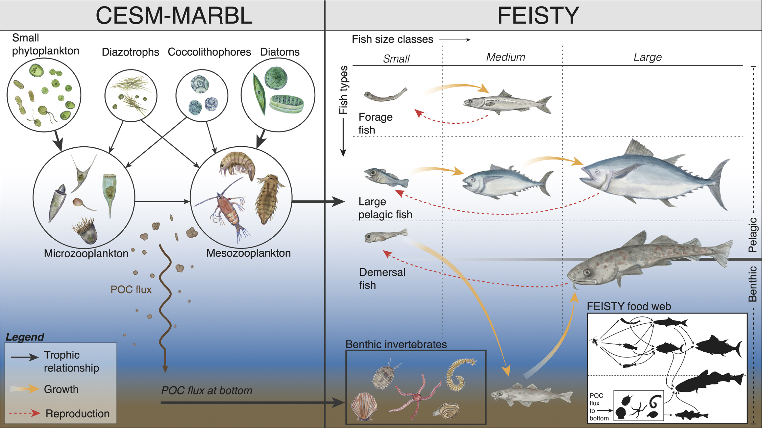

图2-1 CESM-FEISTY模型运行示意图（据文献^{[28]}）

表 2-2 本研究主要变量分组
变量类别 | 代表变量 | 主要含义
环境变量 | 海洋温度、硝酸盐浓度、铁浓度、硅酸盐浓度 | 反映海洋生态系统的物理化学背景
低营养级变量 | 净初级生产力、硅藻、小型浮游植物和中型浮游动物生物量、颗粒有机碳通量 | 反映初级生产和食物网底部过程
鱼类功能群变量 | 远洋鱼类生物量、底栖鱼类生物量和饵料鱼类生物量 | 反映高营养级潜在生物量变化

2.2 出现时间分析
对任一变量在网格尺度上进行气候变化信号出现时间（Time of Emergence，ToE）计算时，先选取历史阶段中连续30年作为基准期（1920-1949年），利用该时期所有集合成员的年平均数据共同计算历史平均状态μ_{hist}以及历史标准差σ_{hist}。μ_{hist}表示该变量在基准气候下的平均水平，σ_{hist}表示模式内部变率和年际波动共同形成的背景噪声。随后计算每一年集合平均值Y（t），并将其与历史波动范围进行比较。
历史变率范围设为μ_{hist} ± 2σ_{hist}。
当Y（t）第一次高于μ_{hist} + 2σ_{hist}时，该年份记为上升方向ToE;
当Y（t）第一次低于μ_{his}t - 2σ_{hist}时，该年份记为下降方向ToE。
若分析时段内始终没有超过上下阈值，则该网格认为尚未出现可识别的信号。即
ToE_{up} = 第一年 [Y（t）> μ_{hist} + 2σ_{hist}] (1)
ToE_{down} = 第一年 [Y（t）< μ_{hist} - 2σ_{hist}] (2)
同时，为了避免出现集合平均值Y（t）偶然超过阈值又回落导致ToE年份误判的情况，本文限制集合平均值Y（t）从开始超过阈值范围后需至少持续超过五年才确认超出阈值的第一年为ToE年份。另外，本研究对上升和下降方向的ToE分别记录，因为对于生物地球化学变量来说，气候变化信号具有显著的空间和时间异质性，其ToE年份的生态含义并不相同。分方向计算可以保留生态响应的方向差异，避免把性质不同的变化合并为一个单一指标。下图表示网格尺度上ToE对具体计算流程。

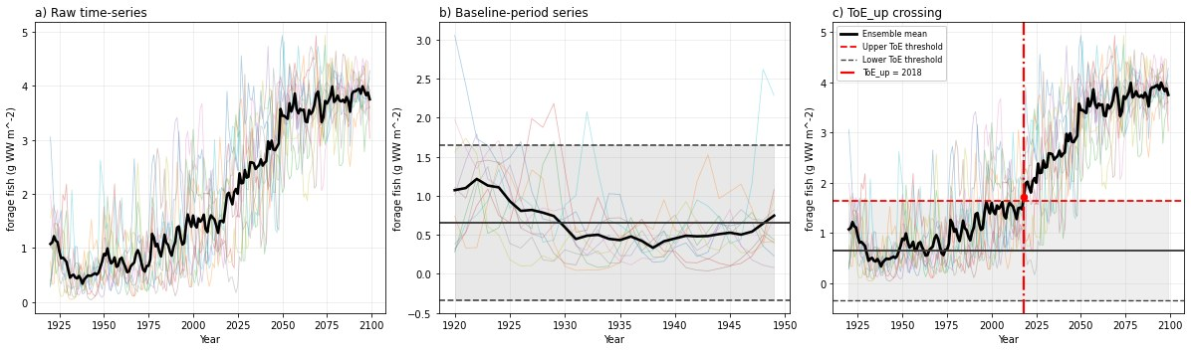
图 2-2 某格点饵料鱼类生物量的时间序列图
（a）各集合成员时间序列（彩色线）和集合成员平均值（粗黑线）；（b）基准期（1920—1949 年）内 ToE 的阈值范围（灰色区域）；（c）ToE_{up} 计算结果（红色竖虚线）

为解释不同区域 ToE 出现早晚的强弱差异，采用信噪比（Signal-to-Noise Ratio，SNR）作为辅助指标。对任一变量在网格尺度上进行噪声、信号和信噪比计算时，采用与 ToE 分析一致的历史基准期。首先选取历史阶段中连续30年作为基准期（1920-1949年），利用该时期所有集合成员的年平均数据共同计算历史平均状态 μ_{hist} 以及历史标准差σ_{hist}。随后，选取分析时段最后连续30年的集合平均值，并计算其时间平均状态 Y_{late}。未来阶段相对于历史平均态的变化定义为信号，即
Signal = Y_{late} - μ_{hist} (3)
噪声定义为历史阶段的标准差，即
Noise = σ_{hist} (4)
在此基础上，信噪比定义为信号绝对值与噪声之比，即
SNR = 丨 Y_{late} - μ_{hist}丨/ σ_{hist} (5)

3 SSP3-7.0情景下海洋变化的时空格局
3.1 环境变量气候变化信号特征
海洋物理和化学环境作为生态系统变化的底层驱动，其变化不仅直接反映全球气候系统对温室气体升高的响应，同时也通过调控浮游生物生长过程，进而影响海洋生态系统结构与功能。已有研究表明，相较于营养盐和初级生产力等变量，海表温度与pH受外部强迫控制较强的变量往往较早出现可被检测到的变化^{[8]}。本研究同样显示上层150m平均海洋温度较早呈现明显的变化趋势，且在模拟末期信号变化范围最广。而营养盐则表现出更强的区域差异性及自然变率（图3-1和图3-2）。
从全球平均时间序列看，上层150m平均海洋温度约在1990年即超出历史自然变率范围，并形成稳定升温趋势。这与海洋吸收了绝大部分人为源因素导致的额外热量有关。从空间格局上看，秘鲁-智利上升流附近、澳大利亚以东、黑潮和印度洋海区出现的升温信号最强烈，只有北大西洋高纬的深水形成区出现降温信号。这是因为大西洋经向翻转流将在21世纪末出现明显减弱，从而减少从热带地区向北大西洋的热量输送^{[29]}。相比之下，底层升温信号主要沿大西洋沿岸、南极大陆架外缘、北平洋边缘海以及太平洋西部沿岸，在开阔深海盆区变化明显较弱。这种差异主要与水深和热量交换机制有关。近岸水体的水深较浅、层化较弱，表层热量更容易向底层传输；而开阔大洋深海区热量交换主要依赖深层环流和水团更新，其响应时间明显更迟。
相较于温度变量，营养盐分布的变化受到交换混合、再矿化及浮游植物利用的共同影响，因此空间异质性更加显著。上层150m平均硝酸盐浓度的全球年平均时间序列在2030年后偏离自然变率，表现明显的下降趋势。该结果与全球变暖背景下海洋层化增强的理论预期一致。在空间格局上，模拟末期赤道太平洋东部、北大西洋深水形成区、南大洋局地带状区域以及北冰洋上层硝酸盐浓度降低。这说明营养盐变化不仅受层化控制，还受到区域氮循环和生物过程影响。硅酸盐浓度变化与硝酸盐相似，但更明显地体现出高纬海洋结构变化特征。上层150m平均硅酸盐浓度的时间序列在1980年后偏离自然变率，全球总体呈现明显下降趋势，其中南大洋绕极流区域浓度显著减少，北冰洋、北大西洋高纬海域也有减少信号，其变化格局可能与硅藻生长分布形成互馈关系。相比硝酸盐和硅酸盐，铁浓度并未表现出明显统一的全球趋势，其上层150m平均浓度时间序列呈现较强波动性。从空间格局来看，南大洋、赤道太平洋、南大西洋及亚北极太平洋出现增强信号，而北冰洋、北大西洋和印度洋北部出现减少信号，区域的抵消效应导致全球年平均时间序列出现上下波动。赤道太平洋、南大西洋等海域铁浓度上升主要由于层化加强导致浮游植物氮限制增强，进而促使铁形成相对积累，而南大洋海区同时受冰川释放输入增加的影响^{[30]}。
总体而言，随气候变化海洋物理和化学环境变量发生的改变具有明显差异。这表明受海水温度、营养盐循环与生物地球化学过程共同调控的海洋生态系统必然呈现复杂的、空间差异的响应。
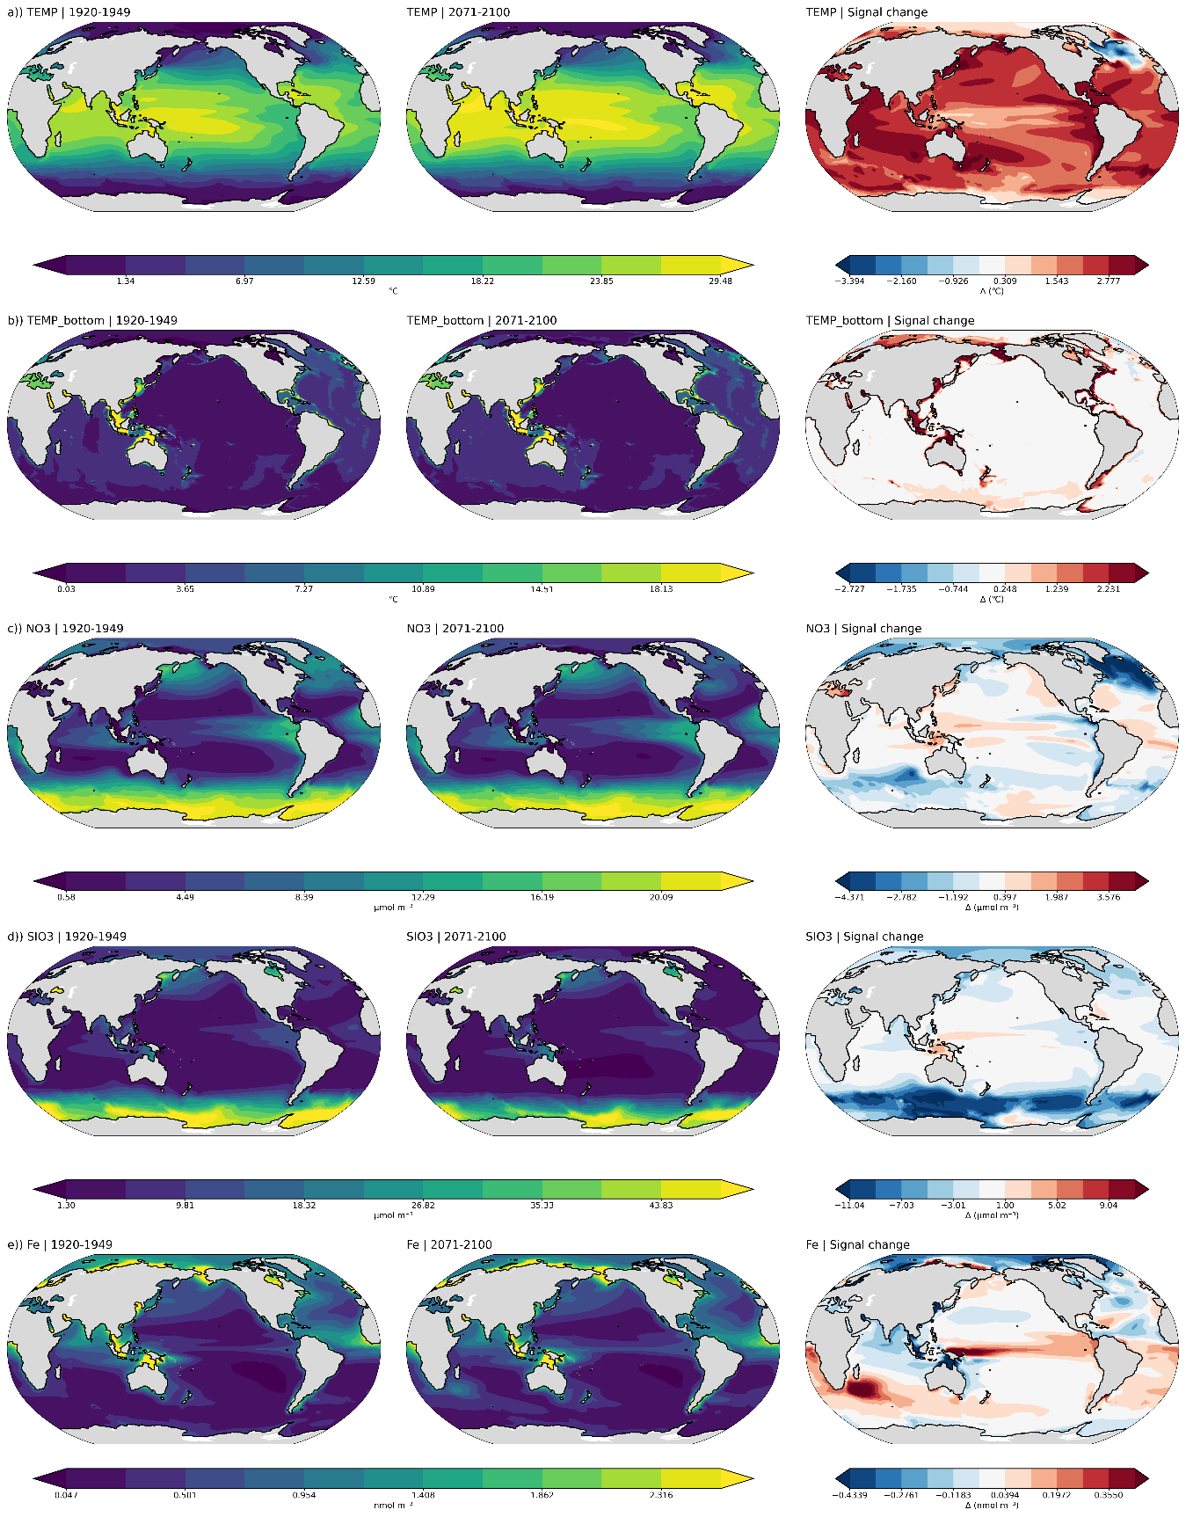
图 3-1 环境变量信号变化空间分布图
图中每行分别展示（a）上层150m平均海洋温度、(b)底层海洋温度、(c)上层150m平均硝酸盐浓度、(d)上层150m平均硅酸盐浓度和(e)上层150m平均铁浓度；对于左列图展示基准期1920-1949年集合成员均值空间分布，中间列图展示未来期2071-2100年集合成员均值空间分布，右列图展示未来期减去基准期得到的集合成员均值空间分布
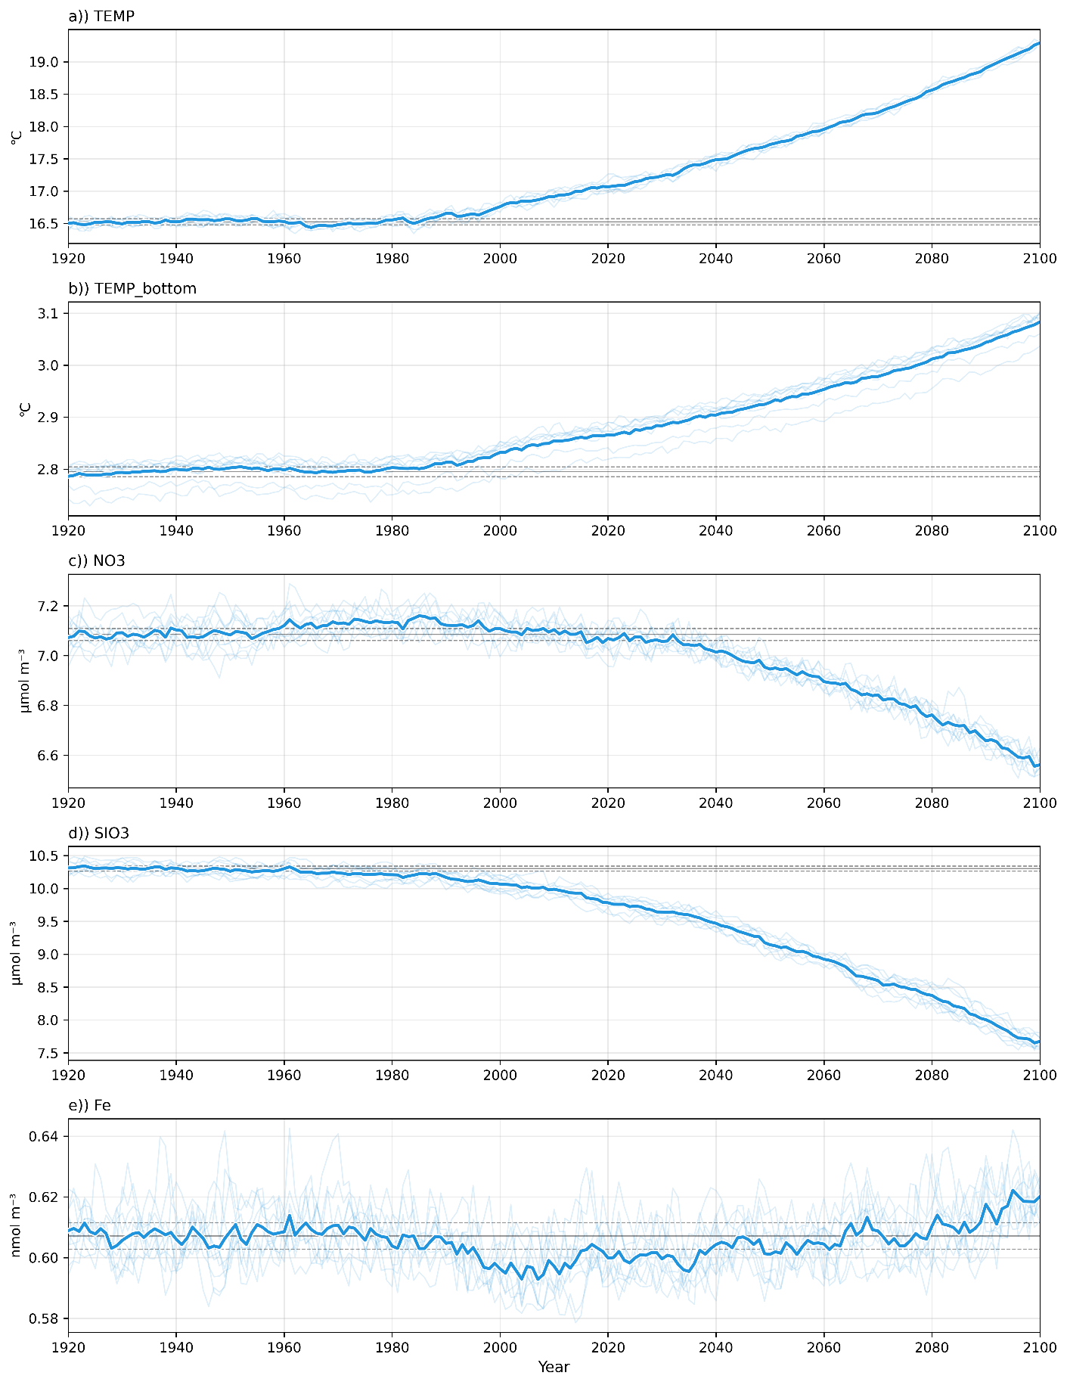
图 3-2 环境变量全球平均时间序列图
曲线每行展示（a）上层150m平均海洋温度、（b）底层海洋温度、（c）上层150m平均硝酸盐浓度、（d）上层150m平均硅酸盐浓度和（e）上层150m平均铁浓度的全球时间序列图
3.2 低营养级变量的变化
相较于环境变量，浮游生物相关变量不仅受到温度、营养盐和光照等物理化学背景的直接影响，还受到种间竞争、摄食关系以及有机碳输出等生态过程调控，因此其气候变化信号通常表现出更强的区域差异性和更复杂的生态响应特征（图3-3和图3-4）。
模拟结果显示，低营养级相关变量中，上层100m净初级生产力表现出最广泛的变化，其全球年平均时间序列出现稳定上升趋势，且在1980年后逐渐偏离历史自然变率范围。从空间格局上看，相对于1920年-1949年，本世纪末上层100m净初级生产力主要出现在南大洋，北冰洋、印度洋、太平洋东部区域以及南大西洋出现增加；而在北大西洋及太平洋西边界有局部下降。整体来看，初级生产力变化与铁浓度变化具有较强关联度，而在高纬度海域同时受到海水升温和海冰覆盖影响。
净初级生产力变动主要受浮游植物中的小型浮游植物功能组和硅藻功能组调控。上层150m平均小型浮游植物生物量总体呈下降趋势，其全球平均时间序列在1970年后逐渐偏离自然变率范围。其生物量减少区域主要包括南大洋、赤道太平洋和南大西洋，出现明显的下降长期趋势，而增加主要分布于北大西洋、北冰洋及南极大陆边缘。已有研究指出，在层化增强、营养盐供给减弱的环境中，小型浮游植物因其较高的营养利用效率更具竞争优势^{[31]}。因此，小型浮游植物功能组生物量增加的区域与硝酸盐浓度降低的区域有较大重合。而在极低区域，其生物量增加主要受海冰覆盖减少、生长季节增加影响。
相比之下，上层150m平均硅藻生物量的变化格局与小型浮游植物生物量相反，体现了浮游植物之间的竞争关系，其变化同时更明显受到硅酸盐和铁供应控制。上层150m硅藻生物量全球年平均时间序列表现为先略微上升，而后出现明显下降的特征。这主要是由于南大洋区域的光照和铁浓度增强，在一定程度上减缓铁限制，导致了硅藻生物量在2060年前呈微弱上升；后续层化加剧以及大西洋经向翻转流减弱，导致营养盐供给减弱，使大型硅质浮游植物的生物量减少。整体上，浮游植物群落结构向小型浮游植物转移^{[32]}。而北冰洋区域由于海冰融化和光照条件的改善，小型浮游植物和硅藻生物量均有略微上升，同时带来北冰洋净初级生产力的增加^{[33]}。
中型浮游动物作为鱼类饵料基础，是连接浮游植物和鱼类的关键一环，其主要的浮游植物食物来源是硅藻。因此，上层100m积分中型浮游动物生物量空间分布格局与硅藻出现强烈的正相关，显著增强信号主要位于南大洋，北冰洋也有略微增强信号；下降信号则在亚北极北大西洋和北太平洋等区域。其全球平均时间序列也与硅藻类似，表现为前期略微上升、后期下降，并在2080年后出现明显减弱（略滞后于硅藻）。
此外，底层颗粒有机碳通量体现了海洋生态系统中生物泵过程对底层生物的影响，其全球分布格局与其他低营养级变量不同，信号主要集中在近岸和大陆架区域。该变量在白令海和阿拉斯加湾沿岸、北大西洋边缘和南美东岸出现下降信号；而印尼—澳大利亚海区、东亚边缘海和北冰洋边缘区域出现上升信号。整体在开阔大洋内部变化较弱。这种近岸集中格局主要是因为近岸的水深更浅，表层颗粒有机碳沉降路径更短，同时近岸的高生产力也使得底层颗粒有机碳的信号更强，可以看到近岸底层颗粒有机碳通量的信号变化趋势与净初级生产力的变化趋势一致，说明近岸的净生产力是底层颗粒有机碳通量的主控因素。而在全球年平均时间序列上，底层颗粒有机碳通量在1960年后偏离自然变率，出现明显上升趋势，之后上下波动，在2060年后出现明显下降趋势。
总体而言，在SSP3-7.0情景下，低营养级变量的变化明显比环境变量更加复杂。从空间上看，低营养级变化主要出现在三类关键区域：一是南大洋和北冰洋高纬海区，海水升温、海冰减少和生长季延长整体促进净初级生产力和输出通量上升；二是北大西洋、西太平洋及部分副热带海区，营养盐供给随层化增强而减弱，表现为总初级生产力下降；三是近岸和大陆架区域，表层净初级生产力显著影响底层颗粒有机碳通量的变化，进而调控底层生态系统。这些低营养级变量的演变进而构成鱼类功能群变化的驱动力。
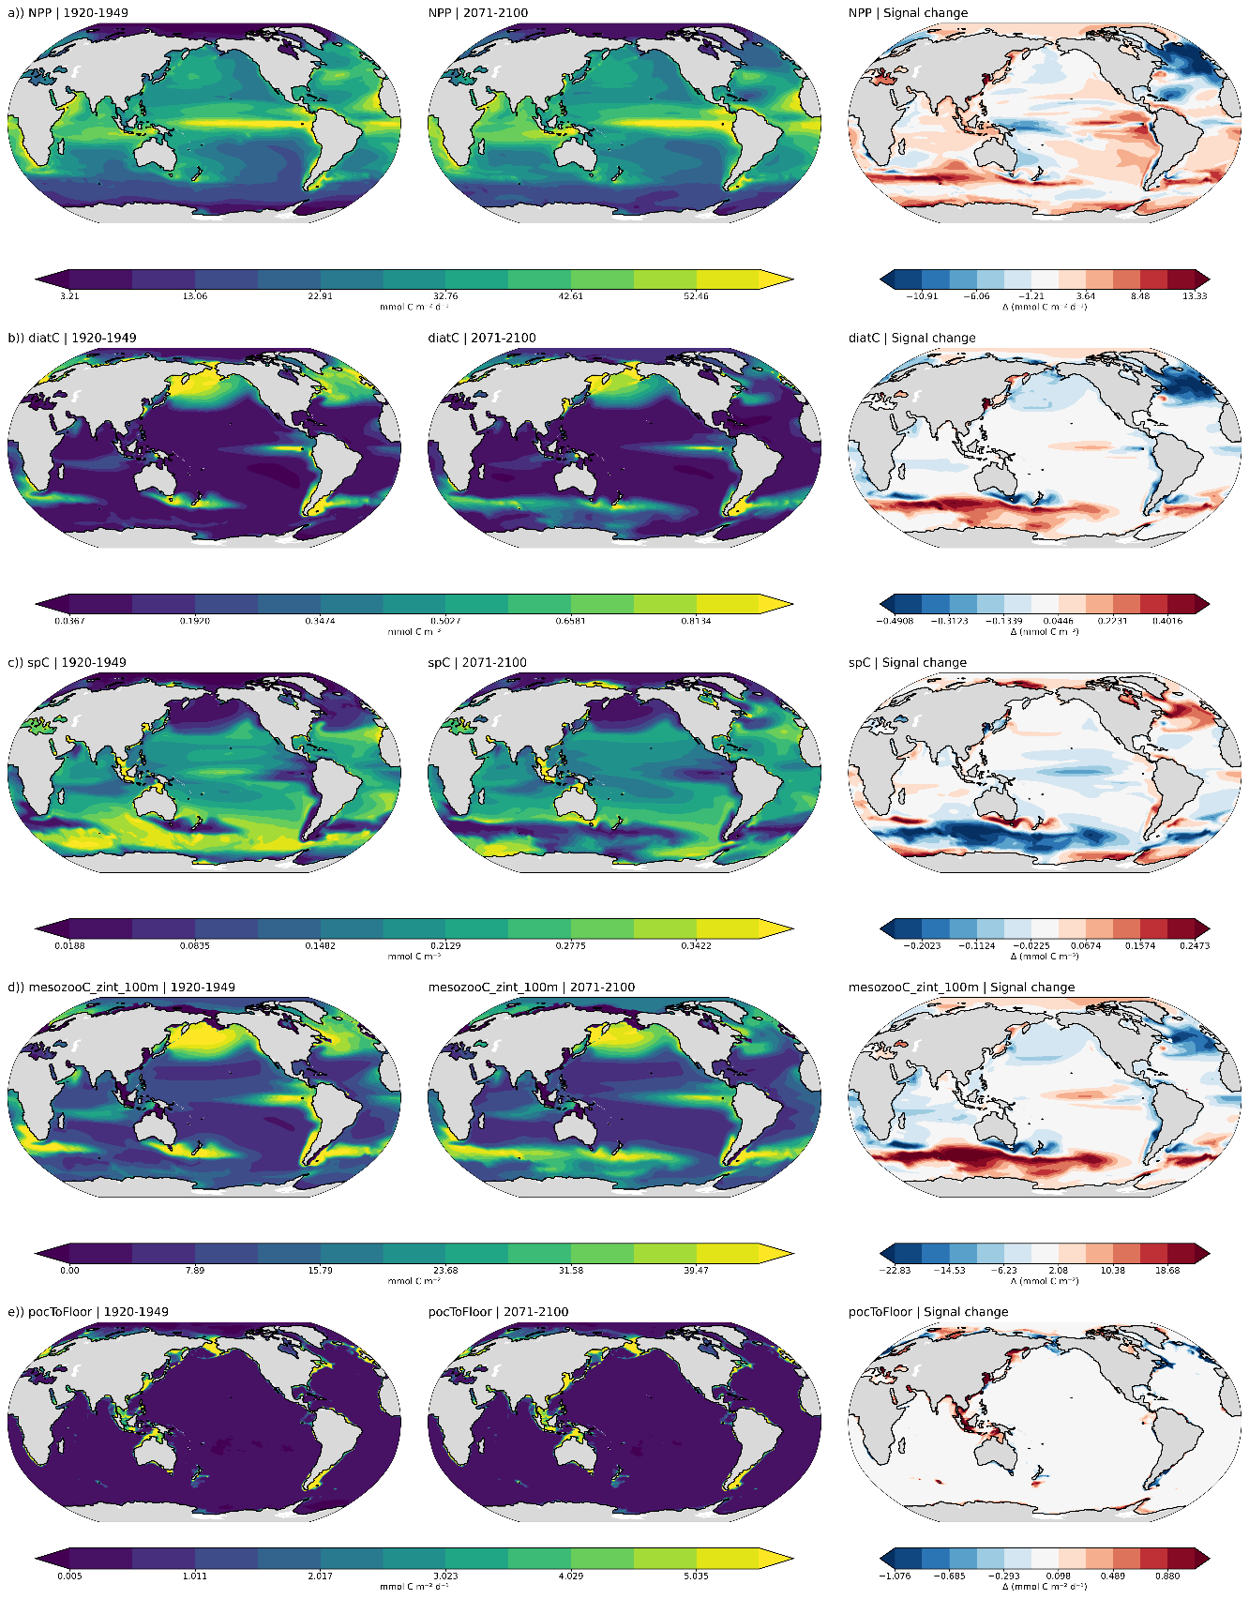
图 3-3 低营养级变量信号变化空间分布图
图中每行分别展示（a）上层100m净初级生产力、（b）上层150m平均硅藻生物量、（c）上层150m平均小型浮游植物生物量、（d）上层100m积分中型浮游动物生物量和（e）底层颗粒有机碳通量；对于左列图展示基准期1920-1949年集合成员均值空间分布，中间列图展示未来期2071-2100年集合成员均值空间分布，右列图展示未来期减去基准期得到的集合成员均值空间分布
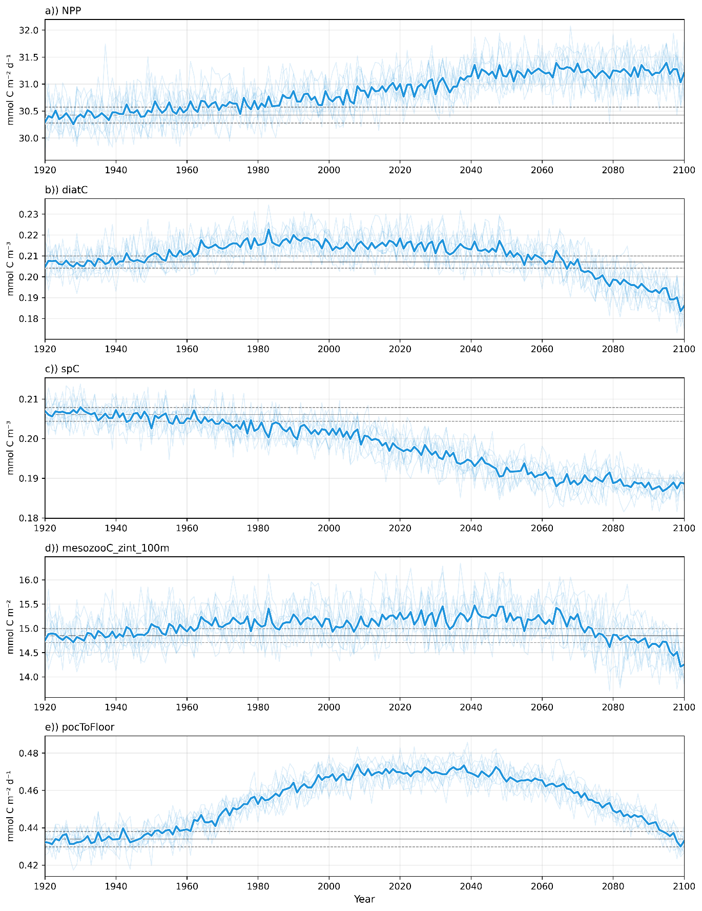
图 3-4 低营养级变量全球年平均时间序列图
曲线每行分别展示（a）上层100m净初级生产力、（b）上层150m平均硅藻生物量、（c）上层150m平均小型浮游植物生物量、（d）上层100m积分中型浮游动物生物量和（e）底层颗粒有机碳通量的全球平均时间序列图
3.3 鱼类功能群生物量
相较于环境变量和低营养级相关变量，鱼类功能群生物量受到更多因素影响，包括可影响其栖息地适宜性与食物供给的温度、初级生产力及底层颗粒有机物通量等。因此，鱼类功能群对气候变化的响应格局往往并非与单一环境变量或低营养级变量相关，而是呈现多变量共同作用特征。
本研究结果显示，浮泳鱼、底栖鱼与饵料鱼三类功能群虽然整体均呈下降趋势，但其空间格局、变化幅度以及长期趋势出现时间存在明显差异，反映出驱动不同鱼类功能群的机制具有显著差异（图3-5和图3-6）。其中，饵料鱼生物量的变化空间范围最广。至本世纪末起生物量在西太平洋、赤道大西洋、大西洋副热带海区和印度洋均呈降低，而南大洋部分海区、赤道太平洋中东部、亚北极北大西洋和南大西洋海区则出现生物量增加。从全球时间序列来看，饵料鱼生物量在模拟初期略有上升，但2050年前后出现明显下降，在2065年后下降趋势偏离自然变率。饵料鱼的全球分布和变化格局与中型浮游动物具有良好的一致性，这说明其变化主要受到食物来源控制。由于中型浮游动物是饵料鱼最重要的食物来源，因此低营养级食物供给变化能够直接影响饵料鱼潜在生物量。例如，在南大洋中型浮游动物增加带动了饵料鱼生物量上升；而在印度洋、北太平洋和部分副热带贫营养化海区，中型浮游动物下降则对应饵料鱼生物量减少。然而，部分区域饵料鱼生物量的格局与中型浮游动物生物量一致。例如，在北大西洋高纬区域，饵料鱼生物量出现明显上升信号，而中型浮游动物生物量却出现明显下降信号。在FEISTY模型中，鱼类代谢率与温度高度相关，较低温度能够降低维持代谢消耗并改善栖息地适宜性，温度变化对其生物量的促进作用超过中型浮游动物生物量下降带来的减弱影响，使饵料鱼生物量在北大西洋高纬出现增加信号。
相比饵料鱼，浮泳鱼生物量下降更早、变化幅度更强。其减少信号主要分布于北太平洋、北大西洋、以及太平洋和大西洋东部，而南大洋部分海域则呈现生物量上升。从全球平均时间序列看，浮泳鱼生物量在2000年前后已逐渐偏离自然变率范围，并形成持续下降趋势，明显早于其他鱼类功能群。
浮泳鱼的食物来源不仅包括中型浮游动物，还包括饵料鱼等中间营养级，因此其受到的食物链压力来源更为复杂。同时，浮泳鱼通常具有更高游泳能力和更高代谢需求，对海洋温度变化尤为敏感。已有研究认为，食物来源、栖息地适宜性和代谢成本的多重压力可能使浮泳鱼响应偏早^{[34]}。这与本研究中浮泳鱼最早偏离自然变率呈下降趋势一致，反映了其受多重压力叠加的营养级放大效应。
底栖鱼类的变化则体现出另一种不同机制。与浮泳鱼和饵料鱼相比，底栖鱼主要以底栖无脊椎动物为食，而后者生物量与底层可利用的颗粒有机碳紧密相关，在模式种通过底层颗粒有机物通量反映。因此底栖鱼变化的空间格局与底层颗粒有机物通量变化更为接近。模拟结果显示，底栖鱼生物量减少信号主要分布在北大西洋东西部沿岸、南美洲东岸部分、非洲西南岸以及澳大利亚周边局地海域，而在南极大陆架边缘、北冰洋部分高纬边缘海和印尼-澳大利亚海域出现局地增强信号。因此，尽管底栖鱼的食物来源更加宽泛（包括饵料鱼和浮泳鱼），其生物量的分布格局主要受净初级生产力通过底层颗粒有机碳通量影响，但局部区域同时叠加了浮泳鱼和饵料鱼的影响。从全球平均时间序列上，底栖鱼生物量全球年在前期出现略微上升，而在2060年后出现明显下降趋势，在2070年左右偏离自然变率。
总体来看，鱼类功能群生物量随气候变化发生的改变往往受多重因素影响，其驱动机制更加复杂。尽管三种鱼类功能群生物量的共同点是全球平均均有所下降，但出现明显下降趋势和偏离自然变率的时间存在明显差异，浮泳鱼最早，饵料鱼次之，底栖鱼最晚。鱼类的分布范围会随区域气候变化发生调整，其迁移方向和变化格局并不仅受温度控制，还会受到环境因素、区域环流以及物种生态位等因素的限制^{[35]} ^{[6]}。本研究结果显示，饵料鱼主要受到中型浮游动物变化和海水升温共同调控；浮泳鱼则受到食物链压力与代谢压力叠加影响，因此响应最早、下降最明显，体现了高营养级生物变化幅度会经食物网过程进一步放大^{[36]}；底栖鱼则更多依赖底层颗粒有机碳输入和近岸生产力背景，其变化具有更强区域性和滞后性。

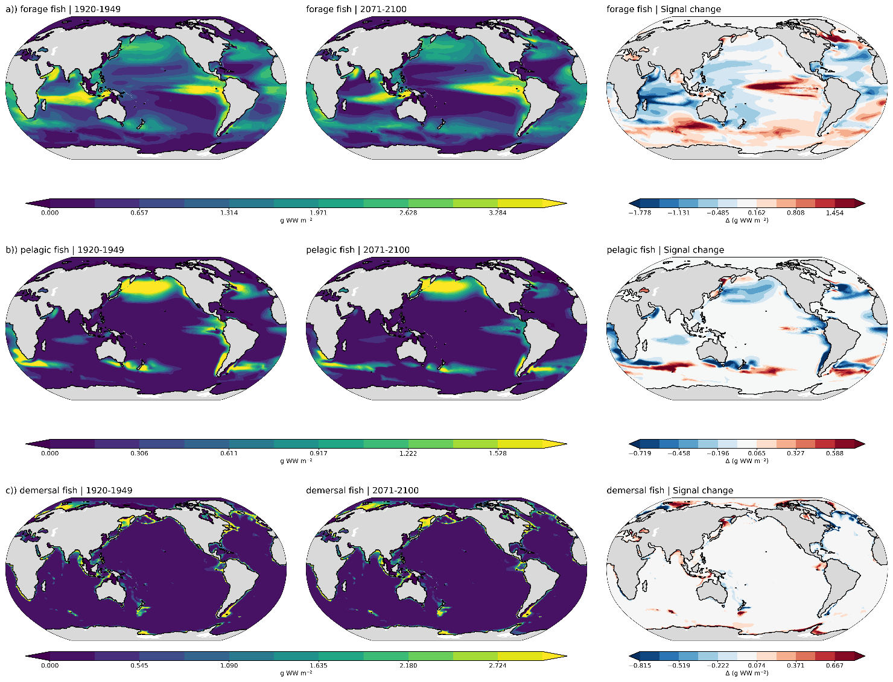
图 3-5 鱼类功能群生物量信号变化空间分布图
图中每行分别展示（a）饵料鱼潜在生物量、（b）浮泳鱼潜在生物量和（c）底栖鱼潜在生物量；对于左列图展示基准期1920-1949年集合成员均值空间分布，中间列图展示未来期2071-2100年集合成员均值空间分布，右列图展示未来期减去基准期得到的集合成员均值空间分布
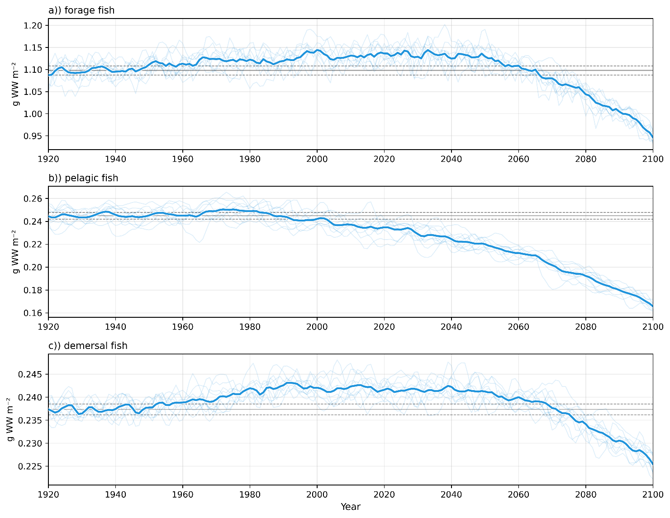
图 3-6 鱼类功能群生物量全球平均时间序列图
曲线每行分别展示（a）饵料鱼潜在生物量、（b）浮泳鱼潜在生物量和（c）底栖鱼潜在生物量
的全球平均时间序列图
4 气候变化信号出现时间及其信噪比特征
4.1 环境变量ToE分析
环境变量作为海洋生态系统中最直接受外部气候强迫影响的组成，其气候变化信号出现时间通常早于生态变量。本研究结果表明，环境变量的ToE在不同变量之间存在显著差异，其中海洋温度出现时间最早、范围最广，而营养盐ToE则表现出更明显的区域特征（图4-1和图4-2）。
其中，上层150m平均海洋温度主要显示上升方向ToE，仅在北大西洋北部被识别到小区域降低ToE。北太平洋副热带环流、北大西洋副热带海区、南太平洋和南大西洋开阔海域、印度洋、北冰洋以及南大洋大多较早超过自然变率，上升方向ToE年份集中在2000-2020年之间。赤道太平洋虽然存在明显升温信号，但其ToE未被识别。结合信噪比分析结果发现，该区域内部自然变量偏高，使长期增温信号难以稳定超过背景噪声。已有研究指出，赤道太平洋受ENSO和热带海气耦合过程控制会显著增强其温度年际尺度波动，从而降低该区域温度ToE的可识别性^{[5]}。
底层海洋温度ToE表现出更明显的区域差异性。在南大洋绕极流以及北冰洋边缘海ToE普遍晚于上层海洋，主要集中在2020年后。这反映出深层海洋热量传播具有明显滞后性。而在大西洋区域的升温ToE反而早于上层海洋，部分海区甚至在2000年前已经突破自然变率范围。这主要由于北大西洋深层水形成过程中逐渐受气候变暖影响，向深层输送热量增加，并通过经向翻转环流向南传输。同时，该区域底层海洋温度的自然变率相对较低，因此即使升温趋势并不极端，也能较早偏离自然变率，形成升温ToE。而对于太平洋和印度洋的开阔深海盆地区域，底层海洋温度ToE较分散或者还未识别到，主要是印度洋和太平洋底层海洋温度依靠大洋环流尺度来进行水团更新，信号变化和噪声较低，难以超过自然变率。
营养盐变量的ToE相比温度更显区域差异。上层150m平均硝酸盐浓度ToE主要表现为下降方向信号，集中在北冰洋、南大洋及北大西洋深水形成区。其中，北冰洋识别到的ToE最早，部分区域在1980年前已识别到信号；而南大洋海区和北大西洋识别的ToE主要出现在2020-2040年之间。这说明这些区域硝酸盐对气候变化较为敏感。而在中低纬海域，虽然上层150m平均硝酸盐浓度显示一定程度的变化，但其信噪比图中噪声太大，变化未超过自然变率，即无法有效识别ToE。
相比硝酸盐，硅酸盐ToE的空间格局与上层150m平均硅酸盐浓度高度一致。其下降ToE主要分布在南大洋、北冰洋、北大西洋高纬海域，并集中出现在2000—2020年之间；太平洋、印度洋和大西洋也有较早的下降方向ToE，但这主要由于这些海域基准期噪声较低导致下降信号很容易超过自然变率;类似地，赤道大西洋显示2060年之后ToE，这也是由于基准期噪声较低导致。
上层150m铁浓度ToE表现出最明显的区域异质性。与铁浓度变化格局相似，在南大洋、赤道太平洋、南大西洋、印度洋南部出现上升ToE，大多区域ToE年份介于2040-2060年之间。信噪比图中只有赤道太平洋噪声较大，导致其ToE年份识别较晚，而南大西洋和南大洋虽然末期信号变化大，基准期噪声较小，上升ToE年份较晚说明这些区域的上层150m平均铁信号在末期才开始迅速增加超过自然变率。北冰洋、北大西洋、印度洋北部和近岸输入区出现下降方向ToE，只有近岸输入区的ToE年份较早，其余区域的ToE基本在2040-2060年之间。
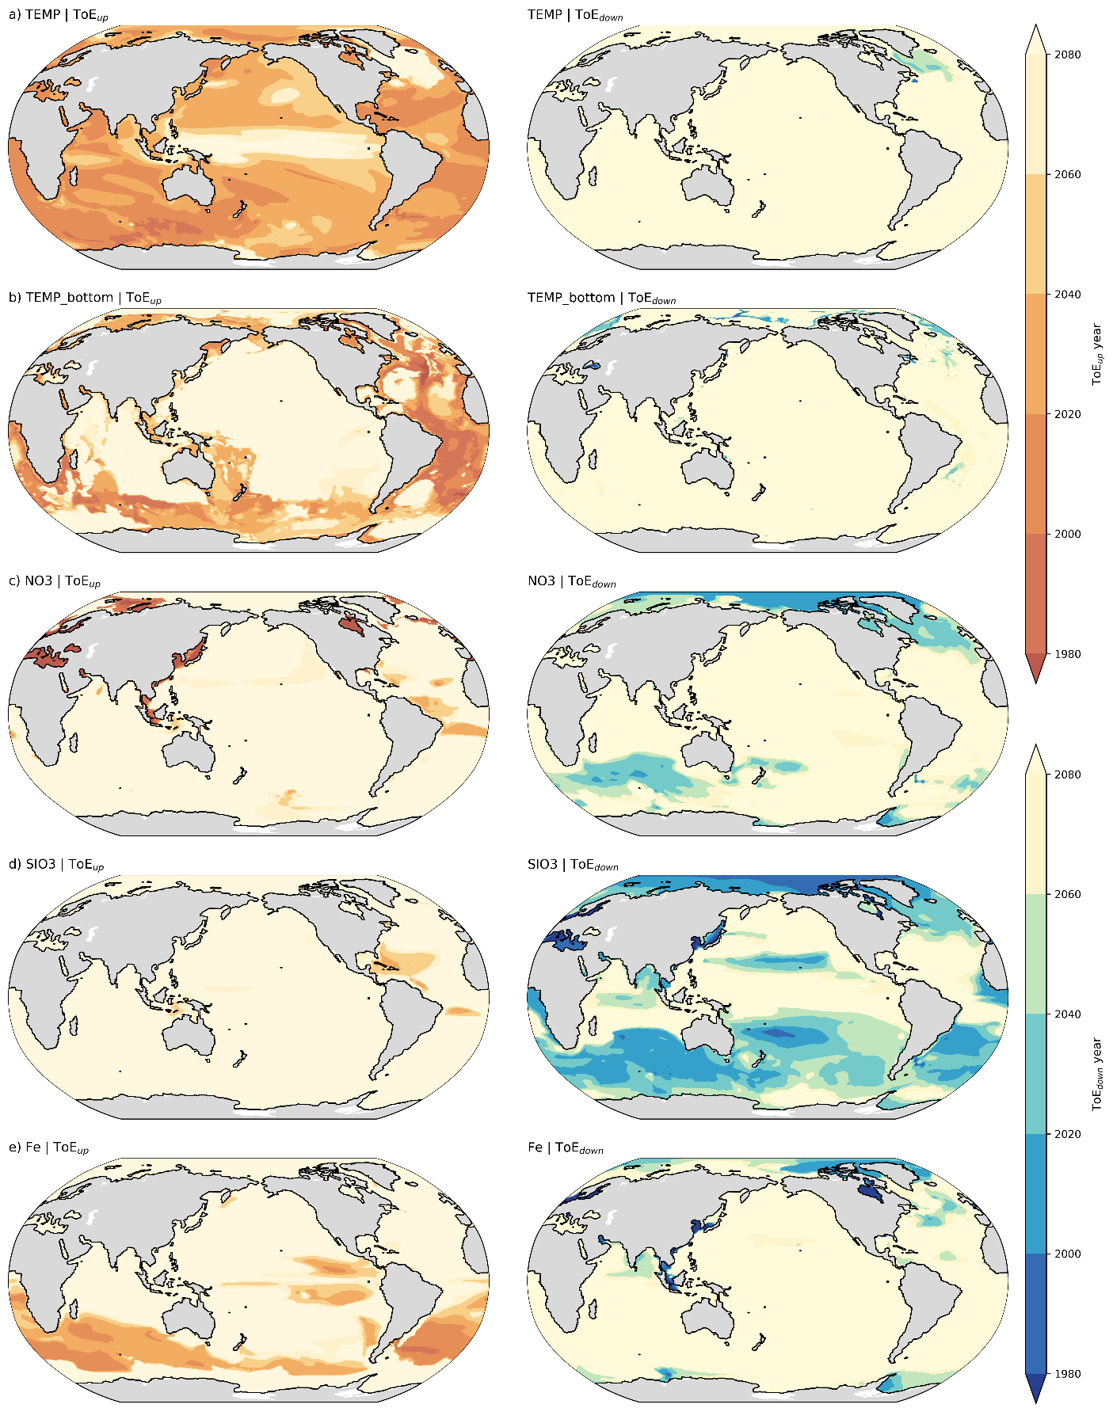
图 4-1 环境变量上升与下降方向ToE空间分布图
图中每行分别展示（a）上层150m平均海洋温度、（b）底层海洋温度、（c）上层150m平均硝酸盐浓度、（d）上层150m平均硅酸盐浓度和（e）上层150m平均铁浓度；对于左列图展示上升方向ToE的空间分布，右列图展示下降方向的ToE分布
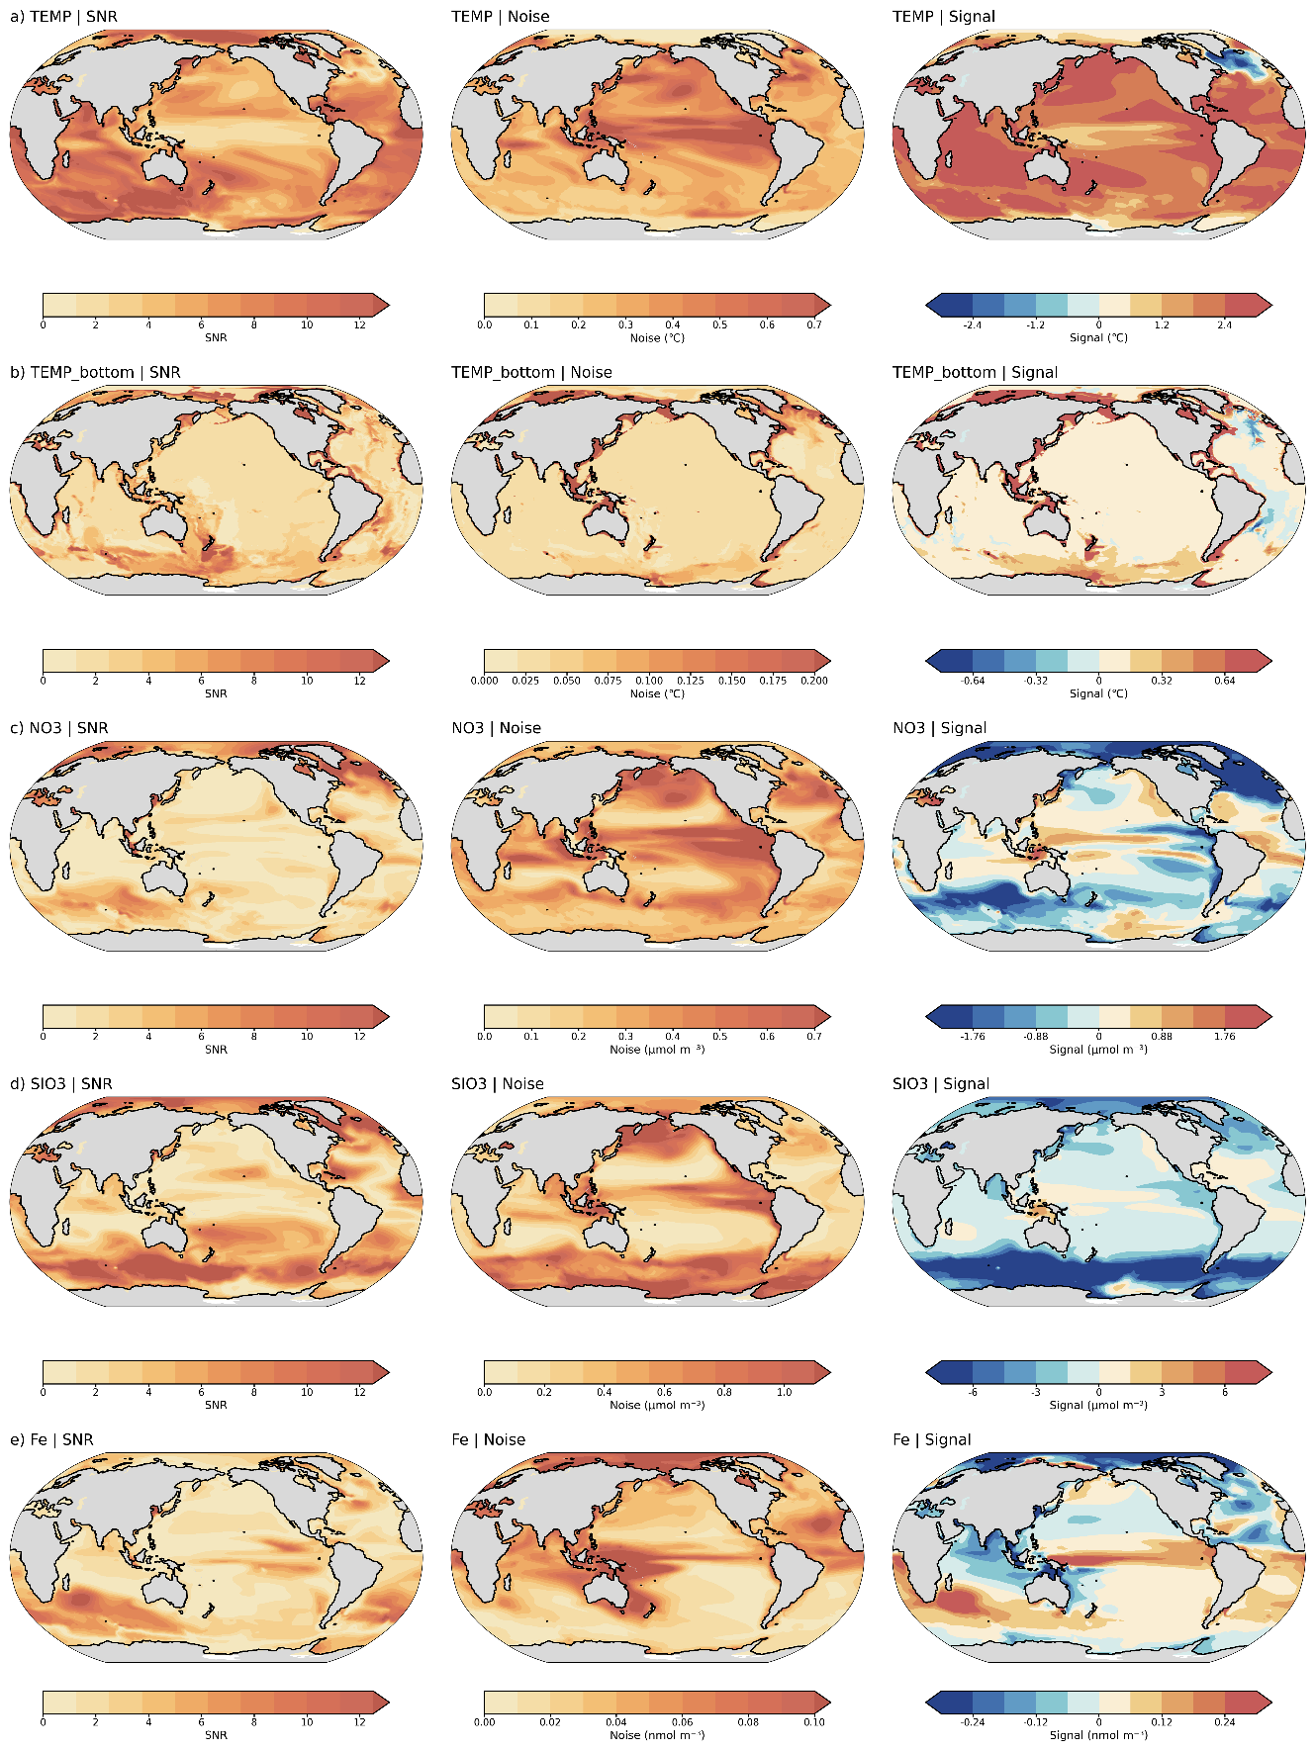
图 4-2 环境变信噪比结果图
图中每行分别展示（a）上层150m平均海洋温度、（b）底层海洋温度、（c）上层150m平均硝酸盐浓度、（d）上层150m平均硅酸盐浓度和（e）上层150m平均铁浓度；对于左列图展示信噪比结果空间分布，中间列图展示噪声结果空间分布，右列图展示信号结果空间分布
4.2 低营养级变量ToE分析
相比环境变量，净初级生产力、浮游植物和浮游动物等生态变量具有更强的内部自然变率，其长期趋势容易被年际和年代际波动掩盖，因此生态系统ToE往往显著晚于温度等物理变量。本研究中低营养级变量（上层100m净初级生产力、上层150m平均硅藻和小型浮游植物生物量、上层100m积分中型浮游动物生物量和底层颗粒有机碳通量）的ToE都比海水温度ToE更晚且分布更不均匀（图4-3）。
从整体特征来看，上层100m净初级生产力主要在南大洋局部海区、北冰洋、北太平洋西部边缘海和太平洋东部铁限制区域被识别出上升ToE；而下降变化的ToE仅局限于北大西洋局部海区。ToE可识别范围显著小于模拟末期平局变化信号，这主要由于上层100m净初级生产力基准期的噪声较高，其在本世纪初的变化难以超出基准期自然变率。即使是末期信号下降最多的北大西洋北部，其ToE年份也明显晚于环境变量（在2040年之后）。北冰洋和南大洋在全球变暖背景下会出现明显生产力上升现象，这是海冰覆盖减退与温度升高共同作用的结果。
具体而言，上层150m小型浮游植物与硅藻ToE存在显著差异。至2100年，模拟识别的小型浮游植物生物量增加ToE基本在2040年之后，主要分布在北冰洋边缘和北大西洋高纬海域；而下降方向ToE出现在南大洋区域、赤道太平洋东部和南大西洋部分海区，其ToE年份在2020-2060年之间（图4-3）。而其余海域小型浮游植物基准期噪声较高，未在模拟时间内识别有效ToE。而硅藻生物量ToE分布表明两者间存在一定竞争关系，往往存在此消彼长的现象。即在南大洋、南太平洋东部及南大西洋识别出硅藻生物量上升ToE，主要集中在2020-2060年之间。而北大西洋、印度洋南部和澳大利亚东部局部海区显示下降ToE，年份也在2040年之后。硅藻对气候变化的响应更加依赖高纬营养结构变化。已有研究指出，南大洋长期受到铁限制控制，而中低纬消耗降低通过海洋环流提高了高纬区域铁供应，从而促进硅藻增长。因此，虽然高纬海区硅酸盐浓度整体下降，但由于铁限制减弱，硅藻仍呈现上升ToE。
中型浮游动物作为连接初级生产与鱼类营养级的重要食物链环节，其ToE格局与硅藻具有较高一致性。在南大洋部分海域、北冰洋附近、南大西洋和南太平洋海区显示介于2020-2060年之间上升ToE；而在北大西洋、印度洋南部和澳大利亚东部海区出现下降方向ToE，年份也在2040年之后。这是由于中型浮游动物通常依赖硅藻等大型浮游植物作为主要食物来源，因此仅在北冰洋中央海域中型浮游动物生物量受总初级生产力影响更为显著。
底层颗粒有机碳通量ToE则表现为明显的近岸特征，可识别上升方向ToE主要集中在东亚边缘海、印尼—澳大利亚海区，ToE年份较早在1980年之前。尽管在信噪比图中这些区域基准期的噪声较高，但近岸生产力的变化更为显著，较早超过自然变率。底层颗粒有机碳通量在近岸及大陆架海区未识别到显著下降ToE。而太平洋、印度洋和大西洋开阔洋盆区识别到的零散ToE主要是由于其基准期噪声太低导致。
总体来看，低营养级变量的ToE明显晚于环境变量，且空间分布更加零散。这说明生态系统中的气候变化信号在从环境背景向食物网传递过程中，受生物竞争与环境扰动共同影响而存在较高的自然变率，往往干扰ToE的识别。
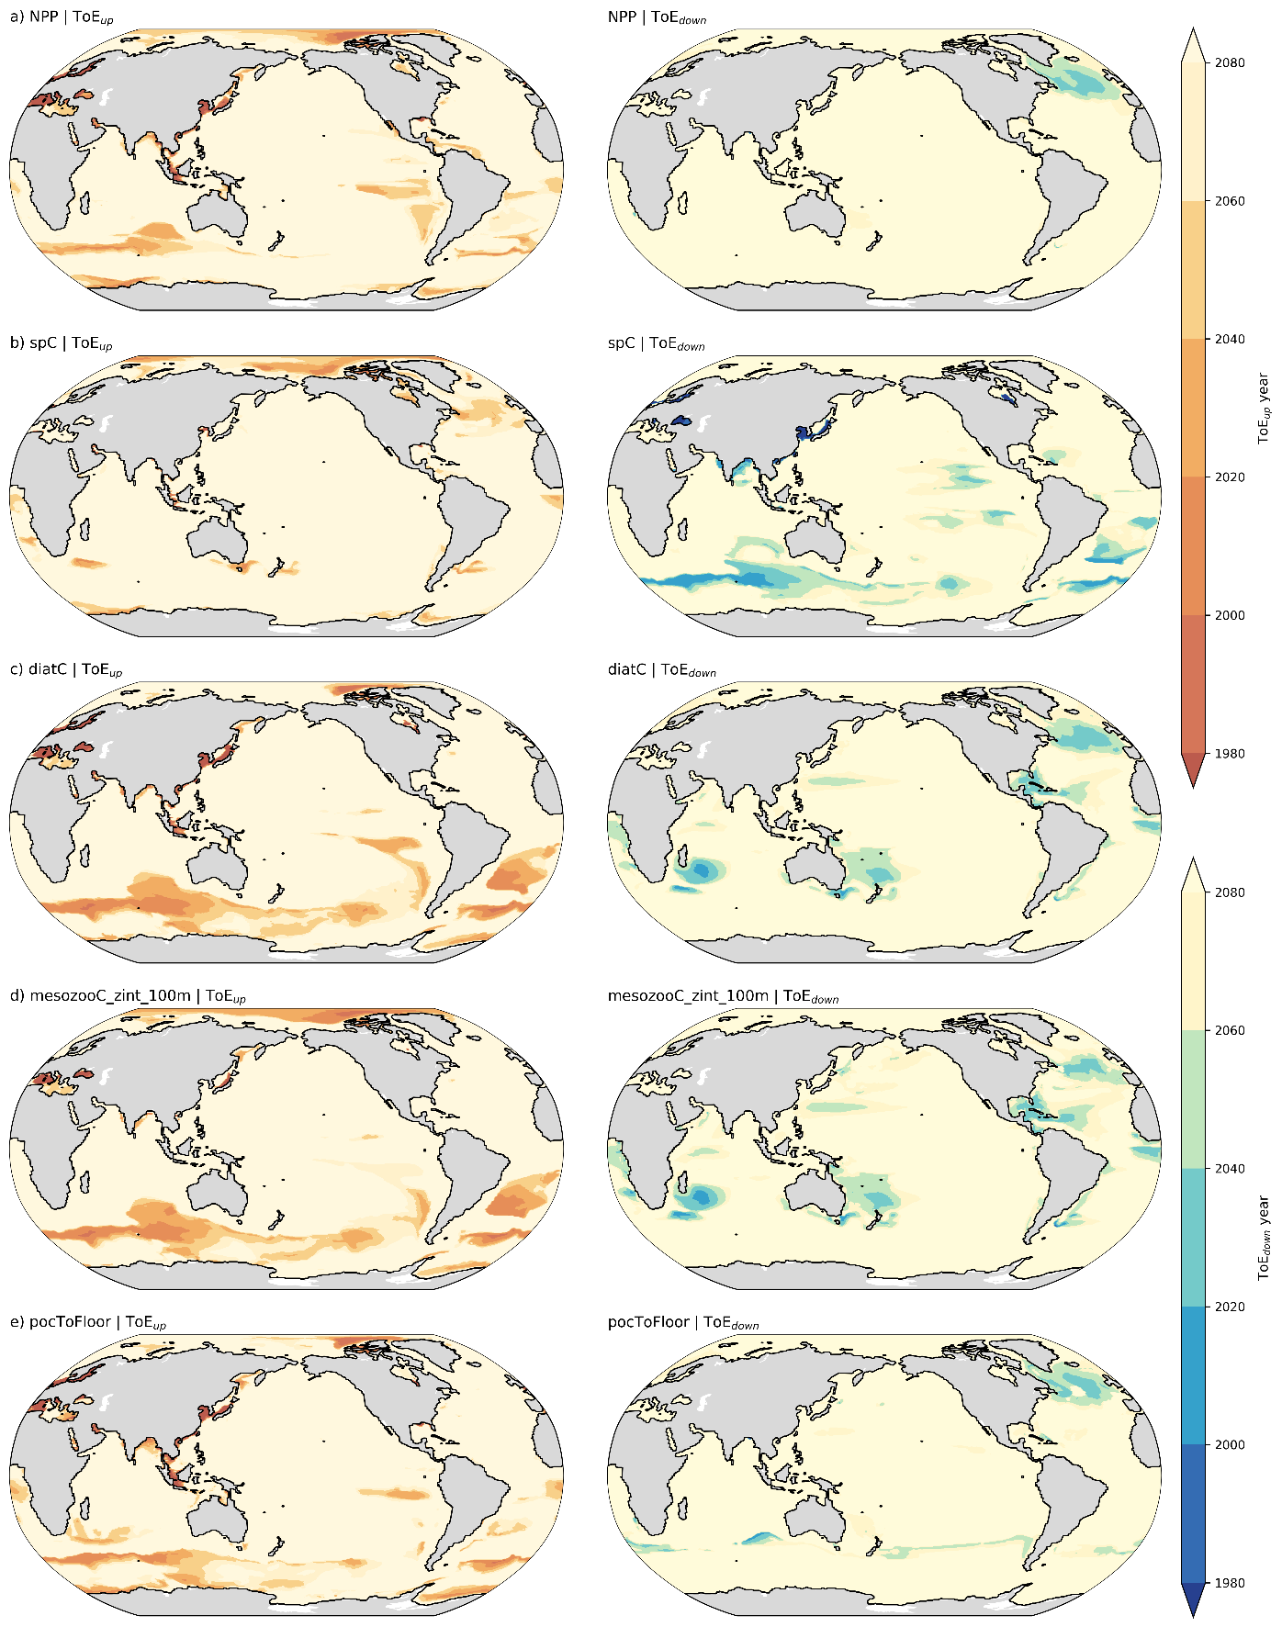
图 4-3 低营养级变量上升与下降方向ToE空间分布图
图中每行分别展示（a）上层100m净初级生产力、（b）上层150m平均小型浮游植物生物量、（c）上层150m平均硅藻生物量、（d）上层100m积分中型浮游动物生物量和（e）底层颗粒有机碳通量；对于左列图展示上升方向ToE的空间分布，右列图展示下降方向的ToE分布
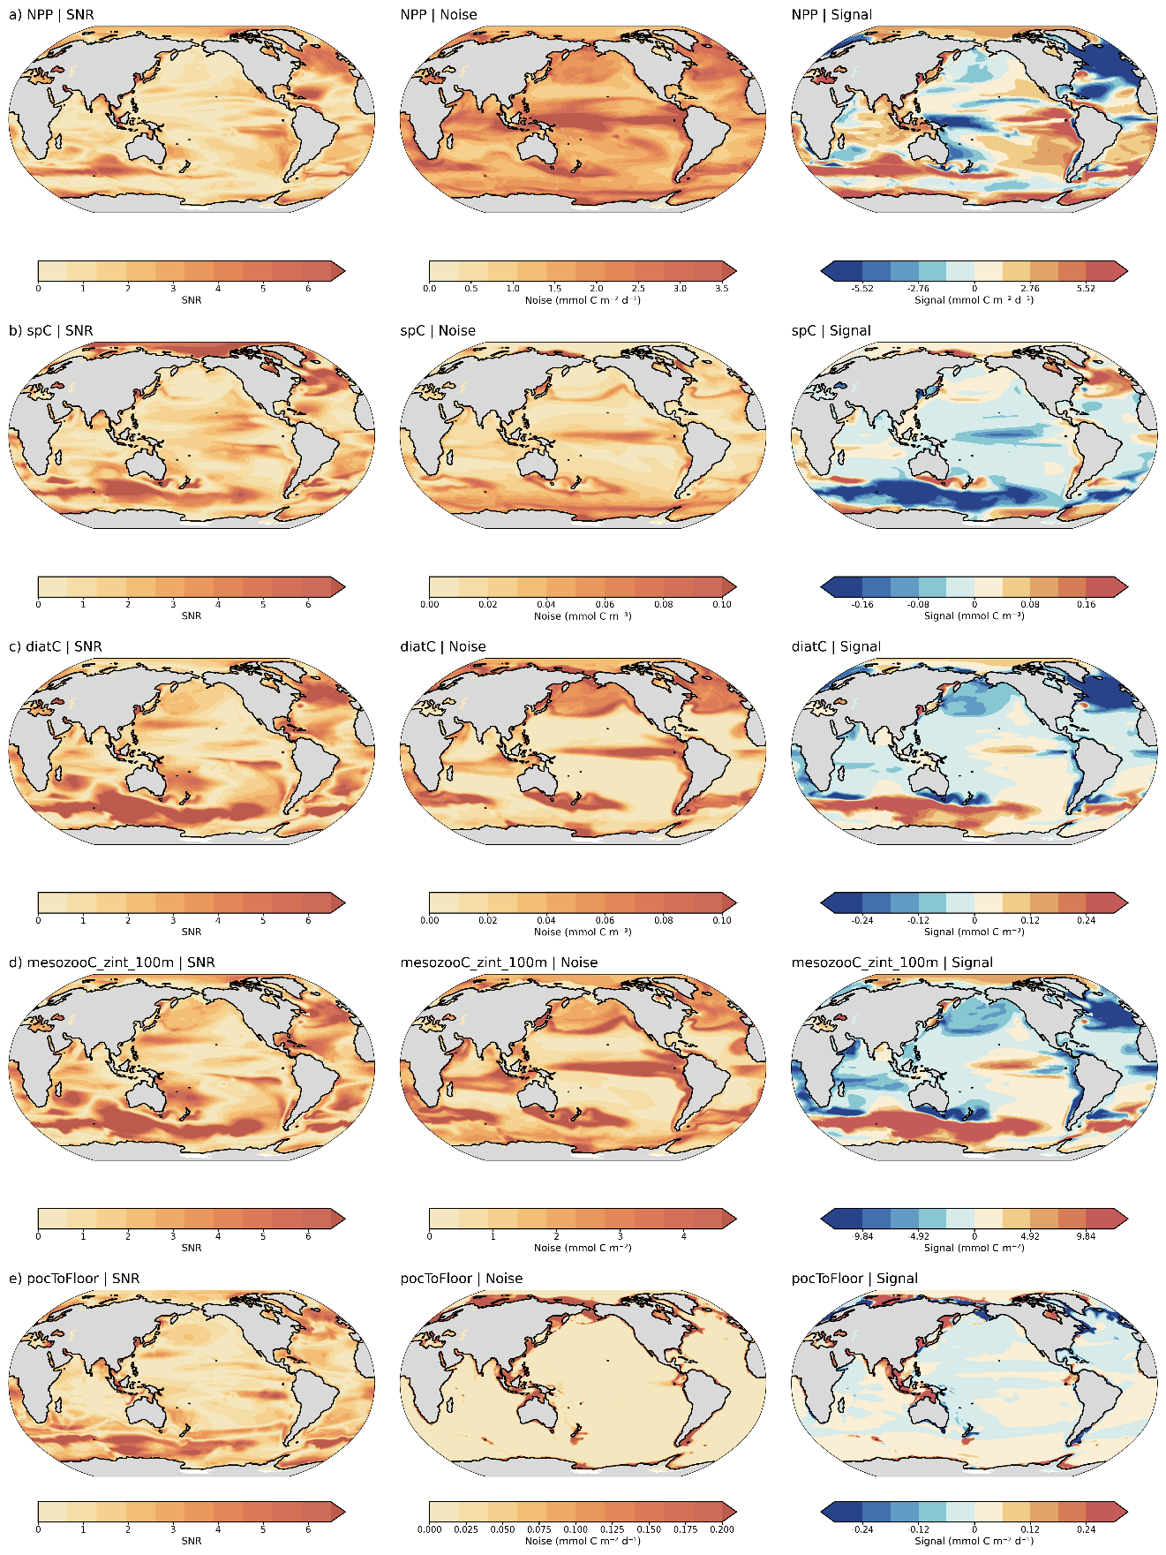
图 4-4 低营养级变量信噪比结果图
图中每行分别展示（a）上层100m净初级生产力、（b）上层150m平均小型浮游植物生物量、（c）上层150m平均硅藻生物量、（d）上层100m积分中型浮游动物生物量和（e）底层颗粒有机碳通量；对于左列图展示信噪比结果空间分布，中间列图展示噪声结果空间分布，右列图展示信号结果空间分布
4.3 鱼类功能群生物量ToE及其特征
相较于环境变量和低营养级变量，鱼类功能群生物量ToE表现出更明显的空间异质性。其中，饵料鱼生物量在中低纬副热带寡营养盐海区出现下降ToE，年份集中在2000-2020年；而在南大洋部分海区、赤道太平洋中东部、北大西洋高纬海区显示为上升ToE。尽管图4-5中显示饵料鱼上升ToE分布范围更广，但从信噪比图（图4-6）可见，北冰洋及南极大陆边缘等海域饵料鱼生物量至本世纪末期信号变化不明显，且基准期信号也很低，该区域显示的ToE主要由于自然变率过低而凸显了其微弱变化。同时，尽管秘鲁-智利上升流区域饵料鱼生物量变化明显，但其在ENSO影响下区域自然变率极高，导致长期趋势始终未能稳定超过噪声范围，因此没有识别到明显ToE。整体来看，饵料鱼ToE空间分布与中型浮游动物相似，但与中性浮游动物ToE相比普遍更早。由于饵料鱼与中型浮游动物之间存在直接捕食关系，其不仅受到营养级的放大效应影响，同时还受到上层海洋温度变化调节，导致其对气候变化更为敏感。
相比饵料鱼，浮泳鱼生物量ToE的空间分布更加零散。在北太平洋、北大西洋、印度洋南部局地和南太平洋等海域均出现较早下降方向的ToE。部分中低纬海域浮泳鱼在1980年前就超过自然变率。结合信噪比分析可见，北太平洋副热带海区和赤道大西洋生物量变化幅度并不显著，但由于基准期噪声较小，因此长期趋势更容易超过自然变率，从而识别到较早ToE。与之相对地，秘鲁-智利上升流的沿岸区域尽管浮泳鱼生物量变化显著，但由于背景噪声较高，仍未识别到ToE信号。生物量上升方向ToE主要分布于南极绕极流局部区域，但其ToE相对较晚，集中在2000年左右。相较于中型浮游动物和饵料鱼，浮泳鱼ToE年份往往更早。这表明高营养级生物对环境变化的综合响应更强。由于浮泳鱼同时受到食物来源减少和热适宜性下降双重压力，其气候变化信号会在营养级传递过程中进一步放大，从而使得信号较早超过自然变率。
底栖鱼变化主要受底层温度和近岸底层颗粒有机碳通量影响，生物量主要分布于近岸及大陆架海区。开阔大洋识别到的底栖鱼ToE信号主要由于其基准期生物量及自然变率过低。本研究仅关注具有明确生态意义的高生物量区域。结果显示，尽管在各大陆边缘多存在显著的底栖鱼生物量变化，因这些区域自然变率高，而未识别到ToE。仅在印度洋、北冰洋及南极大陆边缘的近岸区域显示出ToE，且高纬海域ToE同时受升温影响而出现较早。
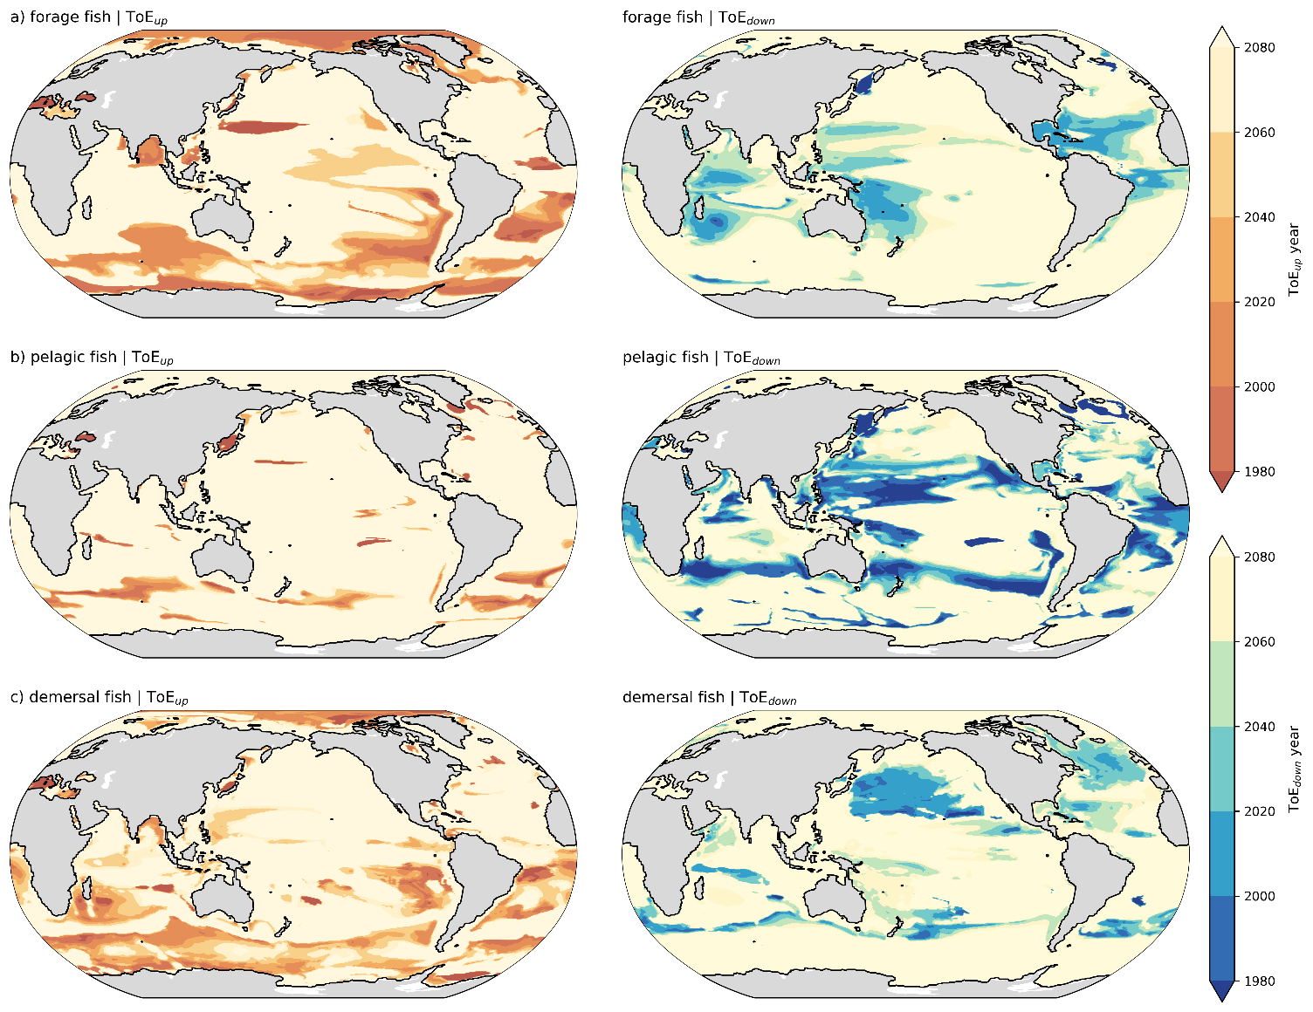
总而而言，鱼类功能群作为生态系统中的较高营养级，相比环境变量和低营养级变量，鱼类潜在生物量受到食物、栖息地环境共同影响，所以其ToE在空间上更分散。饵料鱼生物量和远洋鱼生物量气候变化信号出现时间的提前是由于营养级的放大效应。低营养级变量在偏离历史状态之前，鱼类受到食物不足、热压力增强或栖息地转移等多因素压力影响而提前偏离历史状态。而底栖鱼类生物量近岸气候变化信号没有识别到，主要是由于近岸的自然变率太大导致。
图 4-5 鱼类功能群生物量上升与下降方向ToE空间分布图
图中每行分别展示（a）饵料鱼潜在生物量、（b）浮泳鱼潜在生物量和（c）底栖鱼潜在生物量；对于左列图展示上升方向ToE的空间分布，右列图展示下降方向的ToE分布

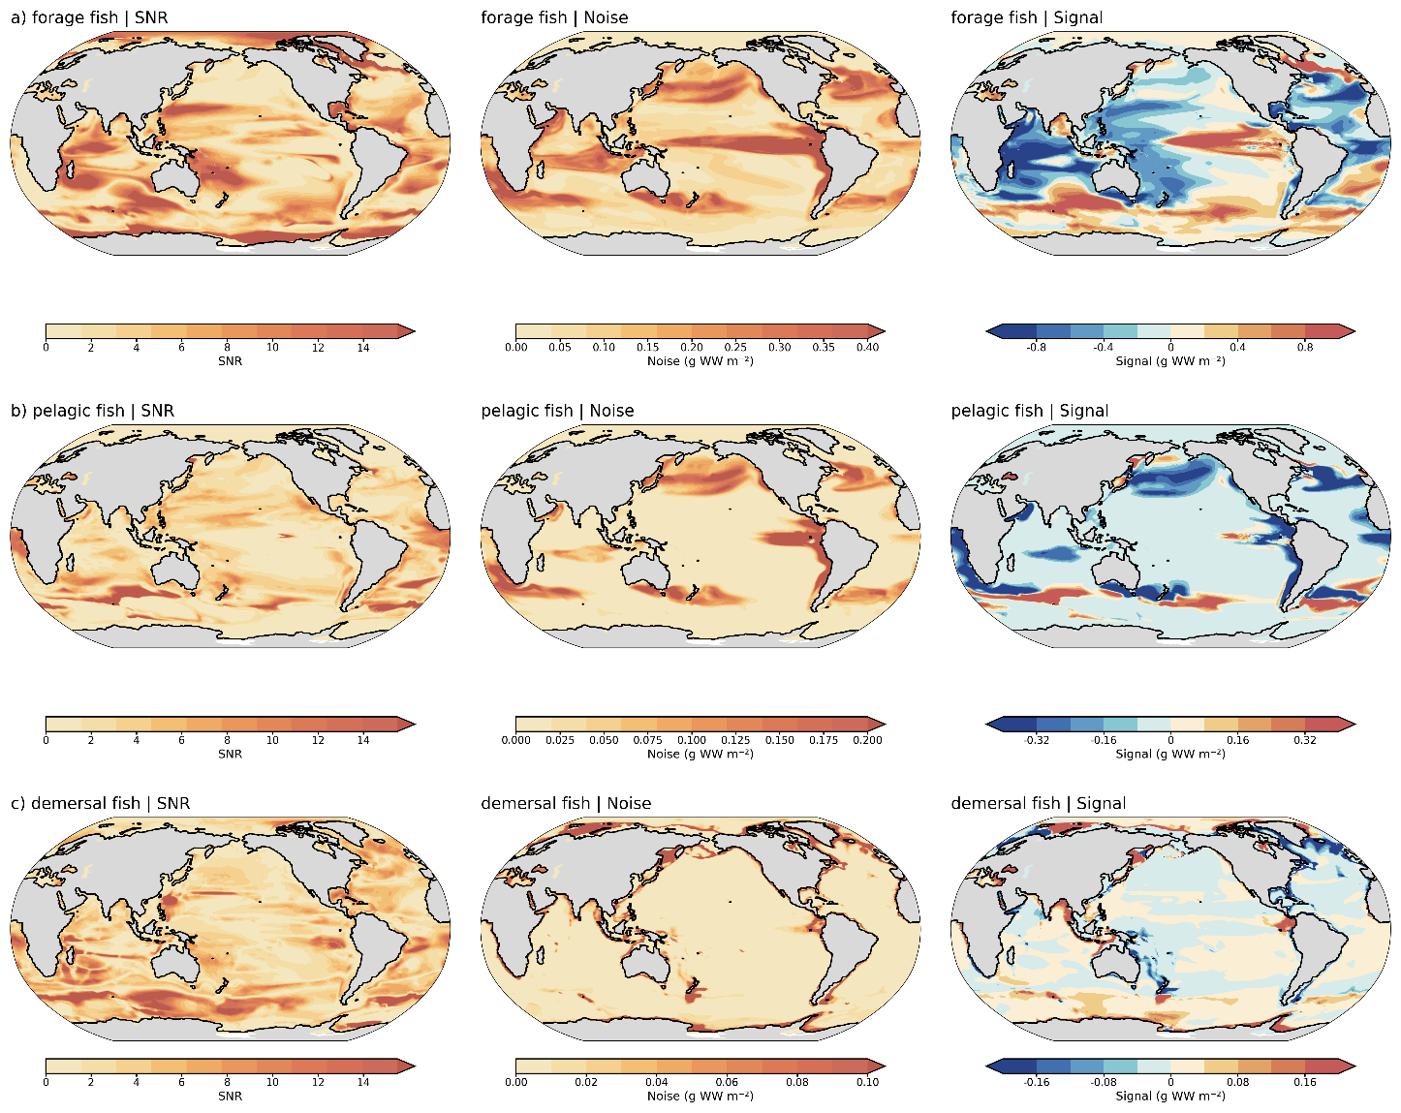
图 4-6 鱼类功能群生物量信噪比结果图
图中每行分别展示（a）饵料鱼潜在生物量、（b）浮泳鱼潜在生物量和（c）底栖鱼潜在生物量；对于左列图展示信噪比结果空间分布，中间列图展示噪声结果空间分布，右列图展示信号结果空间分布
5 结论与不足
本研究围绕全球海洋生态系统气候变化信号的空间格局及其出现时间展开分析，从环境变量、低营养级变量以及鱼类功能群三个层级系统讨论了气候变化信号在海洋食物网中的传播过程及其营养级放大特征。
对于环境背景来说，上层150m平均海洋温度和底层海洋温度的信号最稳定、全球年平均时间序列较早出现上升的长期趋势。其中，上层150m平均海洋温度由于信号变化强、自然变率较低，因此上升方向ToE在2000年前后便已在全球大范围海区出现。相比之下，底层海洋温度由于深层热量传播滞后，其ToE在南大洋、北冰洋以及太平洋西边界海区整体晚于表层海洋，主要集中于2000—2020年之间；但在北大西洋，由于大西洋经向翻转环流热量传输效应以及较低自然变率共同作用下，底层海洋温度反而在1980年前便已识别到上升方向ToE。
营养盐变量中，硝酸盐和硅酸盐由于层化加剧及高纬浮游植物生长消耗，在表层显著下降，尤其在南北极高纬海区。硝酸盐下降方向ToE主要集中在2020—2040年之间，而硅酸盐受模拟早期硅藻生物消耗增加影响，其ToE更早，主要集中于2000—2020年之间。相比之下，铁由于不同海区的抵消效应导致全球年平均时间序列出现明显波动，而难以识别全球长期趋势。空间上则在南大洋和赤道太平洋出现上升方向ToE，在北冰洋和北大西洋出现下降方向ToE。除部分区域外，大多数海区铁浓度ToE集中于2040—2060年之间。
低营养级变量相比环境变量表现出更强的区域异质性和更大的自然变率，因此其ToE整体更晚且空间格局更加破碎，基本在2040-2060年之间。净初级生产力全球在大部分海区上升，全球年平均时间序列也是较早出现稳定上升长期趋势，但不同海区的浮游植物组成变化存在明显差异。小型浮游植物和硅藻之间存在竞争关系：南大洋铁限制海区由于海水中铁的增加，浮游植物群落逐渐向硅藻占优势转变；而其他海区由于营养盐供给减弱，浮游植物群落整体表现为小型浮游植物增加。此外，中型浮游动物由于与硅藻存在较强摄食关系，其空间格局与硅藻变化较为一致，全球年平均时间序列也表现出较强同步性。而底层颗粒有机碳通量则主要受上层净初级生产力调控，体现了近岸高生产力对于底层颗粒有机碳通量的重要贡献。
对于鱼类功能群来说，三种鱼类功能群的全球年平均时间序列均表现为下降趋势，但其中浮泳鱼由于受到饵料鱼、中型浮游动物和上层升温多重压力，其长期下降趋势最早出现，在部分海区甚至于1980年前已超过自然变率范围，被确认为下降信号ToE。饵料鱼的信号变化空间分布最广泛,受到中型浮游动物食物来源和上层热环境共同限制，出现下降长期趋势时间次之，并在2000-2020年之间广泛识别到ToE。相比之下，底栖鱼主要受到底层颗粒有机碳输入和底层海洋温度调控，近岸的高净初级生产力使得底栖鱼的获得的底层颗粒有机碳通量压力较小，因此其出现下降趋势时间最晚，信号变化空间格局与底层颗粒有机碳通量类似。但由于底栖鱼生物量的自然变率较大，识别到气候变化信号ToE的区域仅局限在印度洋、北冰洋及南极大陆边缘区域。
总体来看，本研究表明气候变化信号在全球海洋生态系统中的传播具有明显的营养级层次性。环境变量首先响应气候强迫，叠加营养盐变化改变浮游植物群落结构，净初级生产力、浮游动物以及底层颗粒有机碳通量进一步通过食物网影响高级营养级生物，而鱼类功能群则在食物供给变化、温度升高以及栖息地变化等多重生态压力共同作用下表现出更加复杂且具有放大效应的响应特征。
本研究仍存在一定不足，需要在后续研究中进一步完善。首先，本研究只选取了CESM2-LE中10个集合成员的模拟数据，并未覆盖全部可用集合成员，对内部自然变率的估计仍不够充分。尤其是在赤道太平洋、上升流区海区等年际波动较强的海区，集合成员数量偏少可能导致基准期噪声范围估算存在不确定性，从而进一步影响ToE年份识别结果。其次，CESM-FEISTY模型以CESM2-LE中的上层150m温度、底层温度、上层100m积分中型浮游动物生物量、损失和底层颗粒有机碳通量为强迫条件进行离线模拟，鱼类功能群与强迫变量之间缺乏双向耦合关系，因此仍难以完全真实反映海洋生态系统中鱼类与环境之间复杂的反馈过程。此外，ToE的识别结果受到超过阈值持续时间长度的影响，本研究采用“超过阈值并持续5年”的判定标准，对于自然变率较强的海区难以识别到ToE。而在自然变率较弱海区，较小的长期趋势也可能较早越过阈值，如底层海洋温度在大西洋出现较早ToE。因此，未来研究中可考虑针对不同变量和不同海区引入动态阈值或区域掩膜方法进行海区过滤。总体而言，本研究主要从全球尺度分析气候变化信号的长期变化特征，但尚未充分考虑物种迁移、生态适应以及渔业开发活动等过程对海洋生态系统的影响，未来仍需结合渔业开发情景，对海洋生态系统气候风险进行更综合、更高分辨率的评估。

参考文献
[1] VEAL A J. Climate change 2021: the physical science basis, 6th report[J]. World Leisure Journal, 2021, 63(4): 443-444.
[2] MINGLE J. IPCC Special Report on the Ocean and Cryosphere in a Changing Climate[J]. New York Review of Books, 2020, 67(8): 49-51.
[3] GRUBER N. Warming up, turning sour, losing breath: ocean biogeochemistry under global change[J]. Philosophical Transactions of the Royal Society a-Mathematical Physical and Engineering Sciences, 2011, 369(1943): 1980-1996.
[4] DONEY S, RUCKELSHAUS M, DUFFY J, et al. Climate Change Impacts on Marine Ecosystems[M]//CARLSON C A, GIOVANNONI S J. Annual Review of Marine Science, Vol 4. Palo Alto: Annual Reviews. 2012: 11-37.
[5] POLOCZANSKA E S, BROWN C J, SYDEMAN W J, et al. Global imprint of climate change on marine life[J]. Nature Climate Change, 2013, 3(10): 919-925.
[6] FREE C M, THORSON J T, PINSKY M L, et al. Impacts of historical warming on marine fisheries production[J]. Science, 2019, 363(6430): 979-+.
[7] HAWKINS E, SUTTON R. Time of emergence of climate signals[J]. Geophysical Research Letters, 2012, 39(6.
[8] KELLER K, JOOS F, RAIBLE C. Time of emergence of trends in ocean biogeochemistry[J]. Biogeosciences, 2014, 11(13): 3647-3659.
[9] RODGERS K, LIN J, FRöLICHER T. Emergence of multiple ocean ecosystem drivers in a large ensemble suite with an Earth system model[J]. Biogeosciences, 2015, 12(11): 3301-3320.
[10] HENSON S, BEAULIEU C, ILYINA T, et al. Rapid emergence of climate change in environmental drivers of marine ecosystems[J]. Nature Communications, 2017, 8(9.
[11] SUTTON A, FEELY R, MAENNER-JONES S, et al. Autonomous seawater pCO2 and pH time series from 40 surface buoys and the emergence of anthropogenic trends[J]. Earth System Science Data, 2019, 11(1): 421-439.
[12] MA D, GREGOR L, GRUBER N. Four Decades of Trends and Drivers of Global Surface Ocean Acidification[J]. Global Biogeochemical Cycles, 2023, 37(7): 19.
[13] BERTINI L, TJIPUTRA J. Biogeochemical Timescales of Climate Change Onset and Recovery in the North Atlantic Interior Under Rapid Atmospheric CO2 Forcing[J]. Journal of Geophysical Research-Oceans, 2022, 127(4): 22.
[14] BARRIER N, MAURY O, SEFERIAN R, et al. Assessing the Time of Emergence of Marine Ecosystems From Global to Local Scales Using IPSL-CM6A-LR/APECOSM Climate-To-Fish Ensemble Simulations[J]. Earths Future, 2025, 13(2): 16.
[15] SCHLUNEGGER S, RODGERS K, SARMIENTO J, et al. Time of Emergence and Large Ensemble Intercomparison for Ocean Biogeochemical Trends[J]. Global Biogeochemical Cycles, 2020, 34(8): 18.
[16] LONG M, DEUTSCH C, ITO T. Finding forced trends in oceanic oxygen[J]. Global Biogeochemical Cycles, 2016, 30(2): 381-397.
[17] HAMEAU A, MIGNOT J, JOOS F. Assessment of time of emergence of anthropogenic deoxygenation and warming: insights from a CESM simulation from 850 to 2100 CE[J]. Biogeosciences, 2019, 16(8): 1755-1780.
[18] HAMEAU A, FRöLICHER T, MIGNOT J, et al. Is deoxygenation detectable before warming in the thermocline?[J]. Biogeosciences, 2020, 17(7): 1877-1895.
[19] TJIPUTRA J, NEGREL J, OLSEN A. Early detection of anthropogenic climate change signals in the ocean interior[J]. Scientific Reports, 2023, 13(1): 14.
[20] GONG H, LI C, ZHOU Y. Emerging Global Ocean Deoxygenation Across the 21st Century[J]. Geophysical Research Letters, 2021, 48(23): 9.
[21] MCKINLEY G, PILCHER D, FAY A, et al. Timescales for detection of trends in the ocean carbon sink[J]. Nature, 2016, 530(7591): 469-472.
[22] SCHLUNEGGER S, RODGERS K, SARMIENTO J, et al. Emergence of anthropogenic signals in the ocean carbon cycle[J]. Nature Climate Change, 2019, 9(9): 719-+.
[23] SREEUSH M G, KWON E Y, LEE S S, et al. Anthropogenically Driven Changes in the Carbon to Phosphorus Ratio of Marine Dissolved Organic Matter[J]. Global Biogeochemical Cycles, 2024, 38(6): 20.
[24] SYLVESTER Z T, LONG M C, BROOKS C M. Detecting Climate Signals in Southern Ocean Krill Growth Habitat[J]. Frontiers in Marine Science, 2021, 8(15.
[25] KRUMHARDT K M, LANDRUM L, SEN B, et al. Emergent climate change signals within Antarctic sea ice and associated ecosystems[J]. Nature Climate Change, 2026, 16(3): 22.
[26] DANABASOGLU G, LAMARQUE J F, BACMEISTER J, et al. The Community Earth System Model Version 2 (CESM2)[J]. Journal of Advances in Modeling Earth Systems, 2020, 12(2): 35.
[27] LONG M C, MOORE J K, LINDSAY K, et al. Simulations With the Marine Biogeochemistry Library (MARBL)[J]. Journal of Advances in Modeling Earth Systems, 2021, 13(12): 37.
[28] KRUMHARDT K M, LONG M C, PETRIK C M, et al. From nutrients to fish: Impacts of mesoscale processes in a global CESM-FEISTY eddying ocean model framework[J]. Progress in Oceanography, 2024, 227(28.
[29] CAESAR L, RAHMSTORF S, ROBINSON A, et al. Observed fingerprint of a weakening Atlantic Ocean overturning circulation[J]. Nature, 2018, 556(7700): 191-+.
[30] RAISWELL R, BENNING L G, TRANTER M, et al. Bioavailable iron in the Southern Ocean: the significance of the iceberg conveyor belt[J]. Geochemical Transactions, 2008, 9(9.
[31] VILLAMAñA M, MARAñóN E, CERMEñO P, et al. The role of mixing in controlling resource availability and phytoplankton community composition[J]. Progress in Oceanography, 2019, 178(15.
[32] KRUMHARDT K M, LONG M C, SYLVESTER Z T, et al. Climate drivers of Southern Ocean phytoplankton community composition and potential impacts on higher trophic levels[J]. Frontiers in Marine Science, 2022, 9(18.
[33] ARRIGO K R, VAN DIJKEN G L. Secular trends in Arctic Ocean net primary production[J]. Journal of Geophysical Research-Oceans, 2011, 116(15.
[34] DE LUZINAIS V G, DU PONTAVICE H, REYGONDEAU G, et al. Trophic amplification: A model intercomparison of climate driven changes in marine food webs[J]. Plos One, 2023, 18(8): 23.
[35] PINSKY M L, WORM B, FOGARTY M J, et al. Marine Taxa Track Local Climate Velocities[J]. Science, 2013, 341(6151): 1239-1242.
[36] LOTZE H K, TITTENSOR D P, BRYNDUM-BUCHHOLZ A, et al. Global ensemble projections reveal trophic amplification of ocean biomass declines with climate change[J]. Proceedings of the National Academy of Sciences of the United States of America, 2019, 116(26): 12907-12912.

